

|  |
| --- |
| ANNEXE C1: Fiche de jumelage **Intitulé du projet:**  Renforcement des capacités du Conseil Supérieur du Pouvoir Judiciaire à contribuer à l’amélioration de l’efficacité du système judiciaire  **Administration bénéficiaire:**  Conseil Supérieur du Pouvoir Judiciaire  **Référence du jumelage:**  MA 22 NDICI JH 01 25    **Référence de l’avis de publication:**   183723 |

|  |
| --- |
| **Projet financé par l’Union européenne**  **OUTIL DE JUMELAGE** |

**1.** **Informations de base**

* 1. **Programme :**

Phase II du Programme d’appui à la réforme de la justice « NDICI-GEO-NEAR/2022/ACT 61201 »

* 1. **Secteur de jumelage :**

Justice

* 1. **Budget financé par l’Union européenne :**

1 000 000 EURO

* 1. **Objectifs de développement durable (ODD) :**

ODD 16 ‘’Paix, justice et institutions efficaces’’

**2.** **OBJECTIFS**

**2.1 Objectif général :**

Renforcer l’Etat de droit par un pouvoir judiciaire indépendant, accessible et efficace conformément aux standards internationaux en la matière.

**2.2 Objectif spécifique :**

Renforcement des capacités du Conseil Supérieur du Pouvoir Judiciaire à contribuer à l’amélioration de l’efficacité du système judiciaire

**2.3 Cadre d’alignement et de coopération**

L’action est alignée sur les orientations du **Nouveau Modèle de Développement du Maroc 2035** (NMD) publié en avril 2021, qui identifie le **manque de confiance dans le système judiciaire** comme l’un des **freins majeurs au développement** et soutient les réalisations de la **Charte nationale de réforme judiciaire** adoptée en juillet 2013 ainsi que du Plan stratégique 2021-2026 du Conseil supérieur du pouvoir judiciaire (CSPJ) qui vise **la consolidation de la confiance des citoyens dans la justice, comme garante de leurs droits, de leur liberté et de leur sécurité judiciaire**.

Les rapports de coopération politique, économique et sociale entre l’UE et le Maroc sont régis par l’Accord d’Association signé en février 1996 et entré en vigueur le 3 mars 2000, la politique de voisinage lancée en 2003 ainsi que le Partenariat Renouvelé avec le Voisinage Sud adopté en février 2021, dont le Nouvel Agenda pour la Méditerranée 2021-2027 érige l’État de droit, les droits humains, la démocratie et la bonne gouvernance en ‘’direction essentielle’’ du partenariat communautaire, avec un accent particulier placé sur l’indépendance et la redevabilité judiciaires[1].

**3.** **DESCRIPTION**

**3.1 Contexte et justification :**

1. *Contexte et réalisations de la réforme judiciaire*

La réforme judiciaire occupe depuis le début des années 1990 une place croissante au plus haut de la pensée politique du Royaume. Les premiers jalons de la modernisation de la justice furent ainsi fixés en avril 1995 par Sa Majesté Hassan II, qui mettait alors l’accent sur la formation, la décentralisation et les conditions matérielles des magistrats. Cette approche, essentiellement centrée sur l’amélioration de la performance juridictionnelle, s’est ensuite inscrite, sous l’impulsion de Sa Majesté Mohamed VI, dans une perspective plus large d’affermissement de l’état de droit, en complémentarité avec d’autres réformes institutionnelles (droits de l’Homme, régionalisation) et en lien avec le nouveau concept ‘’d’autorité de l’Etat’’ développé par le Roi en son discours d’octobre 1999.

Cette vision royale encadra la réforme constitutionnelle intervenue le 29 juillet 2011, qui procédait à d’importantes mutations des ordres politiques et juridiques marocains, fondées notamment sur le rééquilibrage des pouvoirs dans le cadre d’une ‘’monarchie constitutionnelle, démocratique, parlementaire et sociale’’ (C.art.1). L’innovation essentielle concernant le secteur de la Justice eut trait à la reconnaissance d’un véritable ‘’pouvoir judiciaire’’ indépendant des pouvoirs exécutif et législatif (art.107), dont la pierre angulaire est un *Conseil supérieur du pouvoir judiciaire* (CSPJ) bénéficiant de fortes garanties d’indépendance et auquel est confiée une large part de la gestion de la magistrature (art.113 et sq.). L’indépendance des magistrats du siège est au surplus confortée par le principe de leur inamovibilité (art.108) et la proscription de toute intervention ou injonction dans les affaires soumises à la justice (art.109).

Ces orientations constitutionnelles furent et restent aujourd’hui portées par la *Charte de la réforme du système judiciaire*, élaborée de façon participative, validée par le Roi le 30 juillet 2013, officiellement lancée le 12 septembre 2013 et adressant les facteurs critiques d’indépendance, d’efficience et d’accès à la justice en combinant développement institutionnel, renforcement des capacités et modernisation législative.

Le Maroc est l’un des rares pays au monde à avoir pu initier en aussi peu de temps une réforme de la magnitude envisagée par la Charte, traduisant juridiquement et institutionnellement dans les faits le rééquilibrage des pouvoirs opéré par la Constitution de 2011.

Les fondements juridiques du nouveau pouvoir judiciaire et de son indépendance ont ainsi été établis en moins de 2 ans avec l’adoption dès 2016 des lois organiques 100-13 du 24 mars 2016 établissant le CSPJ et 106-13 du 24 mars 2016 révisant le statut de la magistrature, toutes deux considérées comme conformes aux meilleures pratiques internationales. L’élan réformateur s’est accentué en 2017 avec la coupure du lien ombilical entre le pouvoir exécutif et la magistrature du parquet, opérée par la loi 33-17 du 30 août 2017 créant une Présidence du ministère public indépendante se subrogeant au ministre de la Justice dans l’exercice du pouvoir hiérarchique sur les parquetiers.

La réforme eut toutefois un impact plus mitigé sur l’efficience judiciaire, la réforme systémique promue par la Charte (révision de la carte judiciaire, affermissement de la spécialisation juridictionnelle, réforme des droits substantif et processuel pénal et civil, réforme du cadre juridique et institutionnel des personnels de justice et des professions judiciaires, amélioration de l’accès à la justice) ayant été pénalisée par les retards pris dans l'adoption parlementaire de plusieurs textes critiques dont la loi sur l’organisation judiciaire, le code pénal et les codes de procédure pénale et civile qui conditionnaient la mise en place de 58 mécanismes de la Charte. Ce retard dans la réforme du droit judiciaire marocain est cependant en voie d’être comblé, comme illustré dans le tableau en annexe 3 qui dresse l’état de réalisation du programme législatif porté par le ministère de la justice et le CSPJ.

1. *Mandat du Conseil Supérieur du Pouvoir judiciaire*

*B.1 Le mandat*

Le Conseil supérieur de la magistrature est depuis 1962 un organe constitué. L’évocation par la Constitution de 1962 et par les constitutions qui se sont succédé se limitait toutefois à en définir généralement la composition et le mandat sans en fixer les attributions et grands principes de fonctionnement. La reconnaissance par la Constitution de 2011 d’un véritable ‘’pouvoir judiciaire’’ s’est accompagnée d’une constitutionnalisation des principes d’organisation d’un nouveau CSPJ garant de son indépendance. Le CSPJ est désormais régi par une section et 4 articles constitutionnels, qui sanctuarisent au plus haut niveau certaines règles critiques d’indépendance de l’institution, dont :

* La coupure complète du lien avec le ministère de la justice auquel se subroge un CSPJ qui constitue désormais l'unique structure de pilotage de l'autorité judiciaire
* L’affermissement de la légitimité et de la représentativité de l’institution par la mise en place d’un collège majoritairement composé de magistrats élus avec une féminisation proportionnée à celle du corps
* L’affirmation du principe de l’autonomie budgétaire et financière ainsi que,
* L’adjonction de compétences consultatives et d’évaluation.

Ces principes constitutionnels furent opérationnalisés par la loi organique 100-13 sur le CSPJ (complétée par la loi modificative 13-22 du 16 mars 2023) et le Règlement intérieur du Conseil adopté le 16 octobre 2017, qui confèrent à l’institution les attributions classiques de gestion de la carrière et de la discipline des magistrats ainsi que d’avis sur les questions de législation et de réforme judiciaire, auxquelles s’adjoint désormais (loi 13-22) la fonction de contribution à l’amélioration de l’efficience judiciaire. Ce dispositif se complète d’un Code de déontologie judiciaire entré en vigueur après sa publication au Bulletin Officiel n° 6967 du 8 mars 2021.

*B.2 L’harmonisation du mandat avec les autres acteurs du pouvoir judiciaire*

La nécessaire harmonisation des compétences des institutions concourant à la nouvelle gestion tripartite du pouvoir judiciaire fut par ailleurs adressée via une série de mesures législatives ou réglementaires prises depuis 2022.

* La question de la *compétence partagée entre le ministère et le pouvoir judiciaire* dans le domaine de l’administration judiciaire, organisée par la loi 38-15 du 18 décembre 2018 sur l’organisation judiciaire, dont certains aspects furent censurés par la décision de la Cour Constitutionnelle 89/19 du 8 février 2019, est désormais clarifiée par la loi révisée 38-15 du 14 juillet 2022.
* La *révision du mandat du ministère de la Justice*, opérée par le décret 2.22.400 du 6 octobre 2022 organise ses relations avec le CSPJ en circonscrivant ses compétences propres à la préparation de la législation judiciaire, la gestion financière et administrative des juridictions, la gestion et entretien des infrastructures judiciaires, le recrutement et formation de ses ressources humaines incluant les greffiers, la tutelle des professions judiciaires et le suivi de la coopération internationale dans le domaine de la justice.
* La question de *répartition des compétences entre le ministère et la PMP en matière de politique pénale*, un moment source d’incertitude, est désormais résolue via une distinction, agréée par les 2 acteurs, entre formulation et application de la politique pénale, la première relevant du ministère via la rédaction des projets de textes pénaux soumis au Parlement , la seconde relevant de la PMP via un pouvoir d’instruction générale aux parquets transféré en août 2017 et s’opérant par voie de circulaires de politique pénale uniformisant l’application nationale des textes pénaux adoptés par le Parlement.
* La *délimitation des compétences de formation des magistrats* entre le ministère de la Justice et le CSPJ est enfin fixée par la loi 37-22 du 10 août 2023 sur l’Institut Supérieur de la Magistrature, qui transfère au Conseil la tutelle sur l’Institut, le mandat du ministère étant désormais circonscrit à la formation des fonctionnaires, greffiers et professions judiciaires.

1. ***Organisation du CSPJ***

Une restructuration en profondeur du CSPJ vient d’être opérée par l’arrêté 16/23 du Président-Délégué, en date du 10 juillet 2023, qui intègre notamment les enseignements tirés de l’audit interne mené par le CSPJ en 2022 ainsi que les effets des dispositions introduites par la loi modificative 100-13[2] et de la loi 38-21 du 26 juillet 2021 sur l’inspection générale du CSPJ.

Le nouvel organigramme, entré en vigueur le 1er septembre 2023, est le suivant :

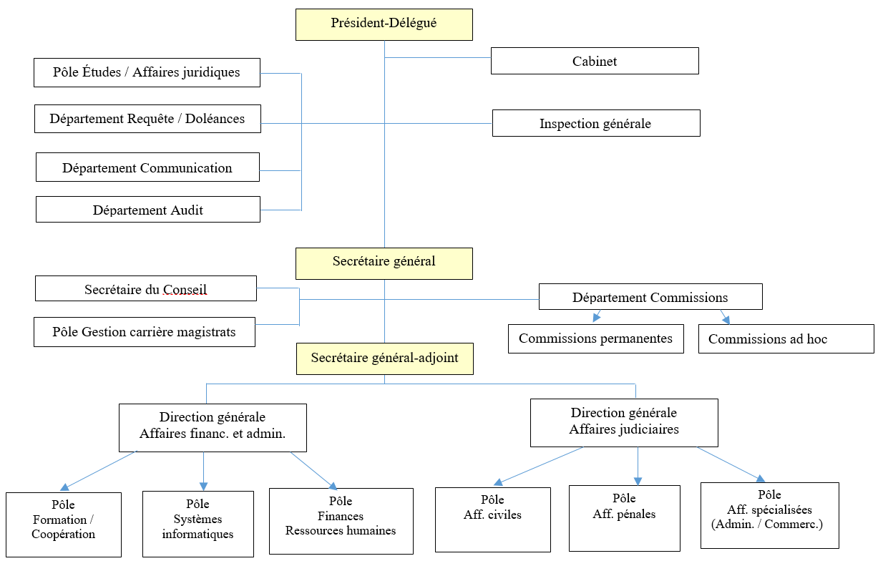

Un organigramme détaillé du Conseil figure en annexe 2.

1. ***Moyens du CSPJ***

Le CSPJ, dont le siège est logé dans l’immeuble de la Cour de Cassation, dispose en 2024 de 497 agents dont 68 magistrats détachés et 429 fonctionnaires régis par un statut particulier établi par décret 218-71 du 2 juillet 2018. La révision récente de l’organigramme, qui se traduit par un triplement du nombre des unités du Conseil, va nécessiter la dotation de nombreux effectifs supplémentaires.

Le principe d’autonomie financière du Conseil, fixé par l’art.116 de la Constitution et explicité par les articles 62 à 64 de la LO 100-13, est d’application effective. Les crédits de fonctionnement et d’investissement ainsi que les postes budgétaires du CSPJ, directement négociés par le Président-Délégué, sont individualisés depuis 2018 dans le budget général de l’Etat et souverainement engagés par le Président-Délégué, ordonnateur des dépenses de l’institution.

Une avancée significative pour l’indépendance du Conseil et de la magistrature a par ailleurs été opérée par la loi de finances 2023 qui transfère vers le CSPJ 4,300 postes de magistrats auparavant logés au Ministère de la Justice.

Le budget total du CSPJ, inscrit dans la loi de finances 2023, s’élève à 2,9 Md MDH, dont 2,67 Md MDH de crédits de personnels.

1. ***État de fonctionnalité actuelle du CSPJ***

Le plus remarquable du processus de réforme au Maroc est que la construction législative précitée ne soit pas resté à l´état théorique, le CSPJ étant aujourd’hui considéré comme exerçant en pleine indépendance ses fonctions essentielles.

#### E.1 La fonction de gestion de la carrière des magistrats est effectivement exercée

Les décisions d’avancement, promotion de grade ou affectation, régies par un cadre législatif clair, s’opèrent sur base de listes préparées par une section du pôle des affaires judiciaires, qui font l’objet de délibérations des commissions compétentes du Conseil, ayant vocation à être approuvées par dahir pour ce qui concerne les nominations dans le corps de la magistrature et aux postes de responsables judiciaires dans les cours d’appel et juridictions du 1er degré. (L 100-13, art.68).

La fonctionnalité du Conseil en la matière est attestée par le nombre de dossiers de carrière annuellement traités et exécutés :

|  |  |  |  |  |  |  |  |  |  |  |  |  |
| --- | --- | --- | --- | --- | --- | --- | --- | --- | --- | --- | --- | --- |
| **Situations** | **Nomination** | | | | | | **Promotion** | | **Mutation** | **Prorogation** | **Détachement**  **M.A.D.** | **TOTAL** |
| **Dans le cycle judiciaire** | | **Dans les postes de responsabilités** | **Les Vice-présidents** | **Président des sections des affaires de la famille** | **Dans certaines missions** | **Grade** | **Échelon** |
| **Exercice 2023** | | | | | | | | | | | | |
| Traitées | 250 | | 58 | 191 | 100 | 1112 | 294 | 220 | 684 | 348 | 23 | 3280 |
| Exécutées | 250 | | 45 | 76 | 74 | 1112 | 264 | 220 | 375 | 279 | 23 | 2718 |
| Tx d'exécution | 100% | | 78% | 40% | 74% | 100% | 90% | 100% | 55% | 80% | 100% | 83% |
| **Exercice janvier 2024** | | | | | | | | | | | | |
| Traitées | 249 | 52 | | 111 | 16 | 438 | 2004 | 1670 | 668 | * | 15 | 5223 |
| Exécutées | 249 | 17 | | 59 | 11 | 438 | 1751 | 1670 | 431 | * | 15 | 4641 |
| Tx d'exécution | 100% | 33% | | 53% | 69% | 100% | 87% | 100% | 65% | * | 100% | 89% |

Le nouvel organigramme renforce l’exercice de cette fonction en y affectant un pôle dédié, directement rattaché au Secrétaire général.

*E.2 La fonction disciplinaire est effectivement exercée*

La procédure disciplinaire, applicable aux manquements visés par le statut de la magistrature (Art. 96 et 97), est clairement définie par la L.100-13 (art.85 à 100) ainsi que par le règlement intérieur du CSPJ. Assortie de garanties pour le magistrat concerné[3], elle est considérée comme ‘’globalement conforme aux standards européens’’[4].

La procédure est généralement initiée par un signalement auprès de l’Unité de gestion des plaintes et doléances du pôle des Affaires judiciaires, pouvant déboucher sur une enquête de l’Inspection générale du Pouvoir judiciaire, suivie le cas échéant d’une instruction puis d’une décision disciplinaire du CSPJ, susceptible de recours devant la Chambre administrative de la Cour de Cassation.

Ce dispositif est aujourd’hui pleinement fonctionnel et connait depuis 2018 un afflux de plaintes ou de demandes, qui traduit sa légitimité et reconnaissance parmi les justiciables :

**Activités de l’Unité de gestion des plaintes et doléances**

|  |  |  |  |  |  |  |  |  |
| --- | --- | --- | --- | --- | --- | --- | --- | --- |
|  | Plaintes enregistrées | Classées sans réponse | Classées avec notification au plaignant | Renvoyées à l’IGAJ | Renvoyées à la PMP | Renvoyées à la CdC | Renvoyées au MdJ | Autres |
| 2018 | 6,376 | 208 | 4,246 | 39 | 494 | 229 | 65 | - |
| 2019 | 6,093 | 964 | 4,835 | 42 | 170 | 59 | 21 | 2 |
| 2020 | 3,743[5] | 43 | 3,314 | 12 | 1555 | 82 | 14 | 123 |
| 2021 | 6,171 | 1189 | 3,688 | 139 | 419 | 177 | 16 | 543 |
| 2022 | 7,438 | 1173 | 4,561 | 196 | 560 | 106 | 9 | 833 |
| 2023 | 7,578 | 1120 | 4,868 | 125 | 381 | 47 | 26 | 1011 |
| **Total** | **37,399** | **4,697** | **25,512** | **553** | **3,579** | **700** | **151** | **2512** |

**Décisions disciplinaires du Conseil**

|  |  |  |  |  |  |  |  |  |  |
| --- | --- | --- | --- | --- | --- | --- | --- | --- | --- |
| Année | Nombre de magistrats déférés devant le Conseil Disciplinaire | Décision du Conseil | | | | | | Acquittement | Total des poursuites disciplinaire |
| Avertissement avec ou sans mutation | Blâme avec ou sans mutation | Exclusion temporaire de fonctions avec mutation | Mise en retraite d’office | Révocation | Interruption du travail |
| 2017 | 13 | 2 | 2 | 3 | 1 | 1 | - | 4 | 9 |
| 2018 | 27 | 6 | 4 | 4 | 1 | 1 | - | 11 | 16 |
| 2019 | 31 | 5 | 3 | 10 | 1 | 4 | - | 8 | 23 |
| 2020 | 16 | 1 | 2 | 4 | 2 | 1 | - | 6 | 10 |
| 2021 | 48 | 17 | 4 | 6 | 2 | 5 | - | 14 | 34 |
| 2022 | 46 | 10 | 2 | 8 | 4 | 2 | - | 20 | 26 |
| 2023 | 87 | 12 | 14 | 15 | 7 | 4 | - | 35 | 52 |
| 2024 | 70 | 10 | 10 | 9 | 1 | 2 | 2 | 21 | 55 |
| **Total** | **338** | **204** | | | | | | **119** | **225** |

Un recueil des décisions disciplinaires les plus représentatives est en cours d’élaboration, qui sera accessible aux magistrats ainsi qu’au public et permettra de mieux cerner l’interprétation par le CSPJ des manquements et de leurs sanctions.

Le nouvel organigramme du CSPJ, qui érige l’Unité de traitement des doléances en un département directement rattaché au Président-Délégué, illustre la priorité accordée par le Conseil à cette question.

*E.3* *La fonction consultative est effectivement exercée*

Le CSPJ est investi d’importants pouvoirs consultatifs (C. art.113 et LO 100-13, titre III) exercés par auto saisine (rapports sur l’état de la justice) ou sur demande de Sa Majesté le Roi, du Gouvernement ou du Parlement (projets et propositions de loi se rapportant à l'état de la justice et du système judiciaire / stratégies et programmes de réforme dans le domaine de la justice soumis au Conseil par le Gouvernement).

Le CSPJ, effectivement consulté par les pouvoirs publics sur les projets de textes, contribue à la qualité juridique de la législation judiciaire via des avis préparés par le Pôle Des Etudes Et Des Affaires Juridiques et le Comité d'Etude dont les membres, tous juristes de haut niveau, se réunissent hebdomadairement ou sur auto saisine avec une prise de décision par consensus ou à la majorité absolue, avec faculté d’opinion dissidente. Le CSPJ a ainsi émis 67 avis entre 2018 et 2024.

Le concours substantif et logistique aux commissions chargée de l’émission des avis relève désormais du nouveau pôle des Études et Affaires juridiques, directement rattaché au Président-Délégué.

1. ***Défis se posant au CSPJ***

*F.1. La restructuration du Conseil suscite un important besoin en développement institutionnel*

L’extension récente du mandat au questions de monitoring et d’amélioration du fonctionnement du pouvoir judiciaire ainsi que la nécessité d’adresser les ‘’difficultés organisationnelles posées par l’organigramme de 2017’’[6] conduisit à la refonte complète de l’organigramme du CSPJ évoquée plus haut.

La nouvelle organisation, qui repose notamment sur le rattachement direct au Président délégué de structures stratégiques (inspection, études et affaires juridiques, plaintes et doléances, communication, audit), la création d’un poste de Secrétaire général adjoint et de 2 directions générales servant de cadre de regroupement à 6 nouveaux pôles (au lieu de 3 précédemment) subdivisés en départements et unités, nécessite maintenant d’être pleinement fonctionnalisée.

Le premier défi est d’assurer la structuration cohérente d’un organigramme passé de 3 à 8 pôles, de 11 à 29 départements et de 32 à 93 unités, via une division du travail appropriée.

La pleine opérationnalité du nouvel organigramme nécessite également une ‘’structuration dynamique’’ rapide du CSPJ, englobant notamment la modernisation et la formalisation des procédures de travail du Conseil, le développement et l’informatisation des outils d’administration et de gestion, la formation et le perfectionnement managérial ou substantif des magistrats et fonctionnaires du Conseil.

Elle impose également la mise en place de mécanismes renforçant la communication interne et externe du CSPJ via notamment :

* La mise en place de mécanismes renforçant la communication entre les différentes composantes du Conseil, notamment à travers l’échange d’informations, de documents et de statistiques, par tous les moyens disponibles (action 5 du plan stratégique 2021-2026),
* L’aménagement de la coordination et du suivi entre le CSPJ et la PMP dans les différents domaines judiciaires communs (action 6)
* L’institutionnalisation de la communication et interaction avec les institutions concernées par la question judiciaire (action 155)
* Une meilleure information de l’opinion publique sur le rôle et les réalisations du CSPJ ainsi que les spécificités de l’activité judiciaire (action 156)

*F.2 Le Conseil est insuffisamment outillé pour assurer sa nouvelle compétence d’amélioration de l’efficience judiciaire*

Comme indiqué plus haut, des progrès impressionnants ont été réalisés par le CSPJ en matière d’affermissement de l’indépendance et de l’intégrité judiciaires.

Le bilan relatif à sa contribution à l’amélioration de l’efficacité et de l’efficience judiciaires est en revanche plus mitigé pour des raisons liées d’une part au retard pris dans la révision des grandes lois judiciaires sous-tendant cette efficience et, surtout, à l’insuffisante qualité du Conseil pour agir, son mandat originel en la matière (chapitre IV de la loi 100-13) circonscrivant sa compétence à la seule production de recommandations dans le cadre de ses rapports annuels ou circonstanciels (art.108).

Une évolution importante est intervenue avec l’adoption de la loi modificative 13-22, qui lui confère désormais l’initiative de ‘’surveillance de la performance des magistrats dans les tribunaux’’ et d’adoption de ‘’mesures appropriées pour accroître l’efficacité judiciaire[7]’’ (nouvel art.108 bis).

Le CSPJ est donc aujourd’hui directement en charge du pilotage des volets 4, 5 et 6 de la Charte[8], dont la mise en œuvre est régie par l’Orientation III de son plan stratégique 2021-2026[9] (‘’Contribution du conseil à l’amélioration de l’efficacité du système judiciaire’’) qui cible l’amélioration des célérité, sécurité et qualité de la justice ainsi que l’accès à la justice[10].

La capacité du Conseil à réaliser efficacement ce mandat est conditionnée par 3 facteurs critiques :

* Capacité d’accès à l’information utile sur l’activité juridictionnelle, qui renvoie à la question de la gestion de la statistique judiciaire ainsi que des autres sources analytiques sur l’état des lieux juridictionnel (rapports d’inspection, études et rapports, plaintes et doléances etc.),
* Capacité d’exploitation de l’information qui renvoie à la consolidation des données, l’identification et hiérarchisation des causes profondes ou sous-jacentes des problèmes, l’établissement de mesures correctives
* Capacité de programmation et suivi des chantiers adressant les problèmes identifiés qui renvoie à l’ingénierie de la ‘’théorie du changement’’ et de la gestion du cycle de projet.

L’obstacle majeur est aujourd’hui l’insuffisante incapacité du Conseil à accéder à l’ensemble de l’information utile sur l’activité juridictionnelle :

|  |
| --- |
| Plan stratégique du CSPJ, page 45 :  ‘’Le Conseil ne dispose pas d’informations qui lui permettent de mettre en place et d’exécuter des programmes d’efficience judiciaire, que ce soit sur le plan de la préparation des dossiers en vue de statuer, notamment en ce qui a trait à la convocation des parties et à la gestion du calendrier des audiences et du temps judiciaire, ou encore pour ce qui est du traitement des jugements et des dossiers entre les différents degrés de juridictions compétentes en matière de recours, ou enfin, de l’exécution des décisions judiciaires.  En outre, le Conseil ne dispose pas d’informations se rapportant au volet professionnel des magistrats, notamment en ce qui a trait aux matières devant faire l’objet d’une formation continue à leur profit, ou aux problématiques entravant le bon fonctionnement de la justice.  Dans le même ordre d’idées, le Conseil ne dispose ni de données, ni d’informations relatives aux affaires pendantes devant les juridictions et qui font l’objet d’un intérêt particulier dans le cadre des politiques publiques de l’Etat, ou d’une veille juridique internationale, en vertu des engagements internationaux de l’Etat marocain. Il s’agit d’affaires exigeant un suivi et sur lesquelles doivent être fournies périodiquement des informations sur leur évolution et sur le traitement judiciaire qui leur a été réservé (comme les affaires de terrorisme, de blanchiment d’argent et de traite des personnes, ainsi que celles relatives à l’application des droits de l’Homme, au procès équitable, à la violence faite aux femmes et aux enfants, aux affaires de migrants, ou à la protection de la propriété immobilière).’’ |

Des avancées sont toutefois intervenues depuis la publication du Plan stratégique, via notamment la mise en place par le CSPJ d’outils permettant d’accéder sous 24 heures à la plupart des informations juridictionnelles.

Ce clair-obscur résulte notamment de l’insuffisante fonctionnalité du logiciel SAJ2[11], excellent programme implanté dans l’ensemble des juridictions et retraçant l’ensemble de la procédure, mais souffrant de retards dans l’installation de certaines de ses applications, de l’insuffisante généralisation de la formation de ses utilisateurs et de l’inertie de certains magistrats et avocats[12] qui le perçoivent comme un outil de surveillance.

Il est anticipé que ces limites seront adressées dans le cadre de la nouvelle *Stratégie de transformation digitale du secteur judiciaire* en cours d’élaboration par le ministère de la Justice et attendue pour la fin 2023. La bonification du SAJ risque toutefois de s’inscrire dans le moyen terme, ce qui impose au CSPJ de développer des solutions intérimaires afin d’accélérer le lancement du processus d’amélioration de l’efficience judiciaire.

La nouvelle fonction de monitoring et de renforcement des capacités des juridictions est institutionnalisée dans le nouvel organigramme suivant une approche originale qui la décentralise via la création d’un *Département efficience-efficacité* auprès de chaque pôle (civil, pénal et spécialisé[13]) de la nouvelle DG des Affaires judiciaires[14].

Cette approche en silo, empreinte du principe de subsidiarité, est particulièrement pertinente, conférant l’initiative aux pôles concernés, mieux à même d’adresser les besoins spécifiques à chaque ordre de juridiction. Etant compris que l’harmonisation / coordination sera opérée par la Direction générale ainsi que par le Secrétaire général-adjoint.

Ces départements nouveaux, en cours d’établissement et staffing, doivent être rapidement opérationnalisés via :

* la définition précise de leurs attributions et organisation interne
* l’aménagement des rapports entre les départements et autres structures concernées du Conseil
* le développement de stratégies et approches intégrées exprimées dans des plans d’action adaptés à la spécificité de chaque catégorie de juridictions et respectueux de l’indépendance du magistrat
* le développement d’indicateurs de mesure de la célérité et qualité des juridictions de leur ressort servis par des outils statistiques informatisés, assorti de formations
* le renforcement des capacités des personnels à impulser et gérer le changement via la mise à disposition de modes opératoires (i.e. évaluation du rendement des juridictions, programmation et gestion de projets d’amélioration de l’efficience judiciaire)

*F.3 Les capacités du CSPJ à assurer la gouvernance de la formation des magistrats nécessitent d’être renforcées*

Le transfert de la tutelle de l’Institut supérieur de la Magistrature au Président-Délégué du CSPJ, prévue par la mesure 32 de la Charte de la Réforme du système judiciaire et opérée par la loi 37-22 du 10 août 2023 sur l’ISM (art.9) s’accompagne de l’octroi de nouvelles compétences du Conseil en matière d’organisation de la formation des magistrats et attachés de justice.

Le CSPJ se voit ainsi explicitement investi de la fonction d’élaboration des programmes de formations initiale, permanente, spécialisée et d’administration judiciaire, en concertation avec la Présidence du ministère public et la Commission scientifique de l’ISM (L.37-22, titre 3, art. 1 à 4).

Le nouveau dispositif de formation s’articule donc en 2 niveaux :

* niveau ‘’gestion de la politique de formation’’, piloté par le CSPJ selon les modalités ci-dessus et englobant les tâches d’identification des besoins, de développement de stratégies de formation, et d’évaluation de l’impact de la formation
* niveau ‘’réalisation de la formation’’ opéré par l’Institut supérieur de la Magistrature via ses programmes de formation

La fonction de gestion de la formation est, dans le nouvel organigramme, assurée par un *Département Formation* relevant du pôle Formation-Coopération de la Direction générale des affaires financières et administratives et composé de 2 unités respectivement dédiées aux formations internes au CSPJ ainsi qu’aux formations des magistrats.

La première priorité de ce département est l’adoption d’une vision stratégique et tactique sur le nouveau cadre de gestion de la formation des magistrats qui devrait notamment permettre de clarifier et formaliser la relation institutionnelle entre les intervenants (CSPJ, PMP, ISM, MdJ).

Le renforcement de l’ingénierie pédagogique du département constitue également une priorité élevée, qui devrait notamment consister en :

* La familiarisation des personnels avec les techniques d’identification des besoins en formation, de montage d’actions ou programmes adressant les besoins prioritaires selon des modalités appropriées, d’évaluation de l’impact des formations
* La dotation en guides et vadémécums andragogiques
* L’implantation d’outils de pilotage et gestion de la formation, incluant une base de données des formations par thème et bénéficiaire

Le CSPJ est enfin confronté, dans le contexte de sa restructuration, au défi de court terme d’élaborer un programme d’adaptation de ses propres personnels aux exigences des nouveaux emplois qui nécessitera le développement de curricula ainsi que la mobilisation ou formation de formateurs.

*F.4 Le nouveau dispositif de contrôle central et décentralisé des juridictions nécessite d’être pleinement fonctionnalisé*

La pleine fonctionnalité du contrôle de la gestion judiciaire des tribunaux, ayant vocation à être opéré par l’Inspection générale des Affaires judiciaires (IGAJ) prévue par l’art 53 de la L. 100-13 du 24 mars 2016 sur le CSPJ, a été impactée par le retard pris dans l’adoption de la loi organique 38-21 sur l’IGAJ, finalement promulguée le 26 juillet 2021, qui a conduit l’institution à fonctionner *de jure* pendant 5 ans avec son seul Inspecteur général.

La loi organique confère désormais le socle juridique et budgétaire pour le recrutement des inspecteurs et du personnel, qui se compose actuellement de 13 juges, 24 fonctionnaires et un expert (sans compter Monsieur l’Inspecteur General).

La loi organise également le régime de l’inspection relevant de la compétence du CSPJ, qui s’articule en un contrôle externe (‘’ inspection judiciaire centrale des tribunaux’’) dévolu à l’IGAJ et un contrôle endogène (‘’inspection judiciaire décentralisée des tribunaux’’) ayant vocation à être opéré annuellement par les Premiers présidents des juridictions de 2ème degré et les Procureurs généraux du Roi[15], sous la supervision de l’inspection générale.

Les inspections ainsi menées par le CSPJ complètent les contrôles sur les parquets de l’Unité de vérification judiciaire de la PMP (qui ne dispose pas d’inspection propre) et, en ce qui concerne l’administration judiciaire, les contrôles opérés par le ministère de la justice sur les activités administratives des greffes et sur les services administratifs. Les modalités d’harmonisation entre ces 3 contrôles, spécialement en ce qui concerne l’administration judiciaire, restent à établir.

L’inspection judiciaire centrale du CSPJ assure les missions classiques d’évaluation permanente de la performance judiciaire des tribunaux, opérée via des audits substantifs ou de gestion ainsi que de recherches et enquêtes sur demande du Président-délégué. Elle est également investie de la fonction d’estimation et de suivi du patrimoine des magistrats, également sur requête du Président-Délégué.

L’inspection judiciaire décentralisée se concentre sur le monitoring d’exécution des programmes fixés par les assemblées générales des tribunaux, la recommandation de mesures correctives et le suivi des conclusions des rapports de l’Inspection générale des Affaires judiciaires (IGAJ).

Le nouvel organigramme traduisant ces 2 niveaux d’intervention est le suivant :

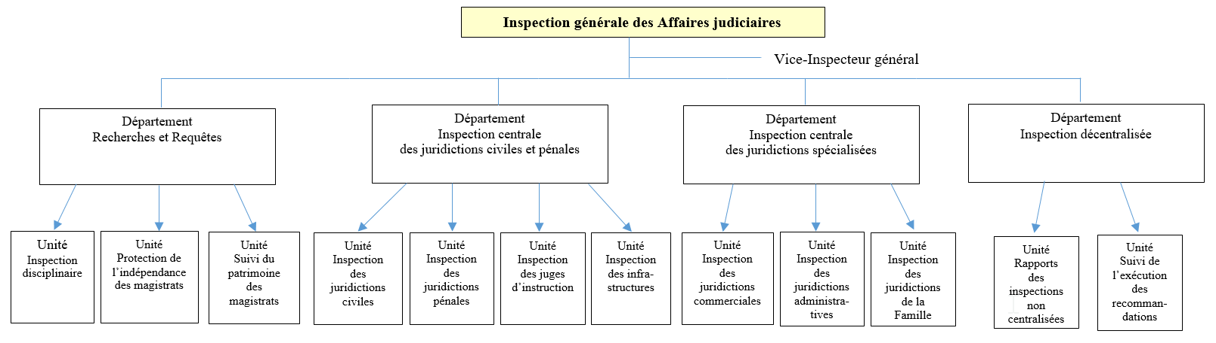

Comme analysé plus haut, les fonctions concourant aux questions de discipline, d’indépendance et de patrimoine des magistrats (maintenant gérées par le département Recherches et Requêtes) sont actuellement parfaitement assurées et ne nécessitent a priori pas de renforcement des capacités.

Le problème essentiel auquel est confrontée l’*inspection centrale* est l’insuffisante capacité des inspecteurs et personnels des nouvelles 7 unités à opérer leurs audits substantifs ou de gestion. Une avancée est certes intervenue en 2022 avec la publication d’un guide d’inspection développé avec le concours du premier jumelage. Ce guide est toutefois corrélé à l’ancienne organisation et nécessite d’être complété de guides sectoriels et d’instruments de contrôle spécifiques à chaque catégorie de juridiction, assortis de formations. Les départements manquent également d’outils d’outil informatisés d’enregistrement et de suivi des conclusions des inspections, consolidés au niveau de l’Inspecteur général. Il est également anticipé que les magistrats nouvellement affectés à l’inspection manifestent ipso facto d’importants besoins en formation aux techniques générales d’audit juridictionnel.

Le principal problème pouvant être anticipé au niveau de l’*inspection décentralisée* concerne l’insuffisante capacité des Premiers présidents, Procureurs généraux et de leurs collaborateurs à exercer un monitoring qui constitue pour eux une activité nouvelle L’absence de guide et instruments propres à ce type d’inspection, différent de celui mené au plan central, risque en outre de conduire à une manque d’uniformité des centaines d’inspections qui seront annuellement menées dans l’ensemble des juridictions du Royaume.

L’articulation ‘‘Bottom-up’’ entre les inspections décentralisées et l’inspection centrale, fondée sur la remontée et consolidation au niveau de l’IGAJ des données des inspections de terrain, nécessite enfin la mise en place d’un réseautage informatique approprié.

**3.2 Réformes en cours :**

Les réformes en cours sont encadrées par :

* *La Charte nationale de réforme judiciaire[16]* adoptée en juillet 2013, qui reste aujourd’hui le référentiel majeur,
* le *Nouveau Modèle de Développement du Maroc 2035[17]* publié en avril 2021, qui met l’accent (page 74) sur l’accélération de la numérisation des procédures internes, la publication des décisions de justice et la création d’une plateforme e-justice accessibles aux citoyens,
* le *Plan stratégique 2021-2026 du CSPJ[18]*, qui applique les axes de la Charte et du NMD et dont les orientations stratégiques 1 et 3 traitent du ‘’développement des capacités institutionnelle du Conseil‘’ et de la ‘’contribution du Conseil à l’efficacité du système judiciaire’’, qui constitue les points d’entrée essentiels du présent jumelage.

Ce dispositif est en voie d’être complété des *Plans stratégiques de la PMP et du Ministère de la justice*, en cours de formulation.

**3.3 Activités connexes :**

Le concours de l’Union européenne au secteur de la justice, initié en décembre 2015 avec le lancement du Programme d’appui à la réforme de la justice (PARJ), se poursuit aujourd’hui avec la phase II du PARJ qui proroge, à l’exception de l’appui budgétaire et du jumelage PMP, les mécanismes d’appui du PARJ 1 : jumelage CSPJ, jumelage formation, programme du Conseil de l’Europe, programme de l’UNICEF et, subsidiairement aide complémentaire.

1. *Chaînage entre le premier et le deuxième jumelage*

Le premier jumelage, réalisé par un consortium belge réunissant le Conseil Supérieur de la Justice et le Service Public fédéral de la Justice (en charge de la mobilisation de l’expertise), et Enabel (en charge de la gestion administrative et financière) fut initié en 2018 et démarré en mars 2019. Ce jumelage était complété d’un 2ème jumelage avec la Présidence du Ministère public, piloté par l’Espagne (non prorogé dans le cadre du PARJ 2).

Son objectif spécifique était « d’appuyer les capacités institutionnelles, managériales et organisationnelles du Conseil Supérieur du Pouvoir Judiciaire (CSPJ) en s’inspirant des bonnes pratiques et de l’acquis communautaires européens » via l’atteinte de 4 résultats : (i) Contribuer au développement d'un cadre juridique et réglementaire en harmonie avec les bonnes pratiques européennes, (ii) Concourir au développement du Conseil Supérieur du Pouvoir judiciaire en favorisant la convergence de sa pratique avec le référentiel européen en la matière, (iii) Participer au renforcement des capacités des cadres du CSPJ et d’autres organisations en charge de la magistrature, sur la base des standards européens, (iv) Favoriser la prise en compte des principes découlant de l'indépendance de la magistrature par les parties prenantes à la réforme de la justice.

Le projet a pu, en dépit de sa suspension entre octobre 2020 et avril 2022 du fait de la pandémie du COVID, être mené à son terme. Parmi les réussites majeures du projet figurent l’élaboration du Code de déontologie judiciaire, la réalisation d’une cartographie des risques d’entraves à l’indépendance du pouvoir judiciaire et l’élaboration d’un projet de manuel pour l’inspection générale. Le jumelage a indéniablement renforcé les liens entre le CSPJ et les organisations paires européennes et est considéré comme ayant contribué à renforcer la place centrale du CSPJ dans la nouvelle architecture judiciaire du Maroc.

La revue ROM intervenue en novembre 2023 a conclu à la ‘’haute pertinence’’ d’un jumelage ayant permis au CSPJ de ‘’bénéficier de l’expérience de long-terme des états membres de l’Union Européenne dans l'accompagnement de sa dynamique vers l’indépendance du pouvoir judiciaire’’. Les observations de la revue ont trait à la perfectibilité de la logique d’intervention ne mettant pas suffisamment en évidence les impacts recherchés, à l’insuffisante imprégnation des procédures UE de jumelage dans la gestion du programme, à l’impact négatif pour l’appropriation nationale de missions de trop courte durée et au faible impact du programme sur les questions de genre et d’environnement.

La revue préconise enfin une ‘’continuation de la collaboration au travers de jumelage’’, avec un focus placé sur le monitoring et la gestion efficaces du travail des magistrats, le renforcement des capacités de l’inspection générale des affaires judiciaires, la formation initiale et continue des magistrats, l’amélioration de la communication du CSPJ, qui sont au cœur du présent jumelage.

1. *Connexité avec le nouveau projet du Conseil de l’Europe*

Les questions d’amélioration de l’efficience judiciaire, de protection juridictionnelle des droits et d’accès à la justice, qui ressortissent à des degrés divers de la compétence, parfois propre, parfois conjointe de chaque acteur judiciaire (ministère, PMP, CSPJ) seront principalement supportées par le présent jumelage ainsi que par le nouveau projet du Conseil de l’Europe (doté d’un budget de 6,1M EURO et appuyant l’ensemble des acteurs dont le CSPJ).

Des complémentarités ont donc été systématiquement recherchées lors de la formulation des 2 programmes, qui sont fondées sur l’envergure des budgets, la nature des appuis fournis ainsi que les avantages comparatifs découlant du jumelage institutionnel et du mandat du Conseil de l’Europe, plus centré sur l’imprégnation de droits humains et l’efficience judiciaire (via la CEPEJ qui lui est rattachée).

Il est ainsi anticipé que l’harmonisation entre le présent jumelage et le projet du Conseil de l’Europe sera portée par le principe selon lequel le présent jumelage se concentrera essentiellement sur le renforcement des capacités du CSPJ à exercer efficacement son mandat élargi alors que le programme du Conseil de l’Europe (également rattaché au CSPJ) se concentrera sur l’amélioration de l’efficience et la célérité des juridictions. Étant entendu que la porosité évidente entre les activités d’appui au CSPJ et aux juridictions devra faire l’objet d’une complémentarité à rechercher dès la formulation des plans de travail des 2 programmes.

1. *Connexité avec le nouveau projet de l’UNICEF*

Le nouveau projet UNICEF, dont l’objectif principal est la ‘’mise en place d’un environnement protecteur des enfants et adolescents vulnérables et à risque, y compris les enfants en situation de migration’’ sur une pluralité d’acteurs judiciaires au premier rang desquels la PMP, le MdJ, l’ISM, le MdJ et le CSPJ. Ce dernier n’est toutefois pas la principale structure ciblée, la question de la justice pour mineurs n’occupant qu’une place résiduelle dans le plan stratégique du CSPJ.

Les connexités entre le jumelage et le projet UNICEF ont trait à la mise en conformité de la jurisprudence de cassation avec les normes internationales, au plaidoyer en faveur de l’augmentation du nombre de magistrats des mineurs spécialisés et l’amélioration des formations initiale et continue sur les droits des enfants, qui ressortissent à la compétence du CSPJ

1. *Connexité avec le futur jumelage formation*

Ce jumelage, en cours de formulation, appuiera notamment l’ISM, désormais rattaché au CSPJ. Des synergies entre les 2 jumelages devront être recherchées, spécialement en ce qui concerne le résultat 3.6 appuyant un exercice plus effectif de la fonction de maîtrise d’œuvre par le CSPJ de la formation des magistrats.

1. *Connexité avec les projets des autres partenaires techniques et financiers*

Il peut être anticipé que l’Union européenne restera dans le court terme le principal partenaire technique et financier soutenant le CSPJ, comme illustré dans le tableau d’identification des appuis des PTF figurant en annexe 5.

1. *Lien avec la réforme en cours de l’administration publique (RAP)*

La réforme de l’administration est au cœur du *Nouveau Modèle de Développement* et du *Programme gouvernemental 2021-26*, qui visent notamment le rapprochement et la modernisation de l'administration, l’amélioration de la transparence et l’accès à l’information ainsi que l’accélération de la transition numérique.

La RAP au Maroc est soutenue par l’Union européenne via un important programme d’Appui Européen à la Réforme de l’Administration Publique (AERAP) signé le 2 mars 2023, doté d’un budget de 50 M.EUR (dont 47.5 M.EUR d’appuis budgétaires) et visant l’amélioration de l’accès aux services publics par la simplification des procédures, la déconcentration et la digitalisation, qui constituent également des points d’entrée de la phase II du PARJ et du présent jumelage.

**3.4 Liste des dispositions de l’acquis de l’UE/des normes applicables : NA**

**3.5 Volets et résultats par volet**

La stratégie est adossée au constat conjoint de la DUE et du CSPJ que l’affermissement de *l’indépendance* de la justice, efficacement supporté par la phase 1 du PARJ, ne revêt plus une priorité haute, l’indépendance étant désormais établie par un cadre institutionnel robuste incarné par le CSPJ.

La priorité est désormais la capacité du CSPJ à contribuer plus efficacement à *l’efficience* judiciaire, conformément à son mandat révisé. L’approche est structurée autour des 4 volets suivants, qui combinent modernisation réglementaire, développement institutionnel et renforcement des capacités.

**Volet 1 : L’organisation générale du CSPJ est renforcée**

Ce volet cible l’amélioration de la structure statique et dynamique du Conseil :

* Résultat 1.1 Le nouvel organigramme est fonctionnel
* Résultat 1.2 Les procédures administratives sont modernisés et informatisées
* Résultat 1.3 Les capacités managériales et administratives des personnels sont renforcées

**Volet 2 : Le dispositif de contrôle central et décentralisé des juridictions établi par la loi 38-21 est fonctionnel**

Ce volet renforce simultanément les capacités de contrôle exogène (inspection générale du CSPJ) et endogène (contrôle interne des chefs des juridiction supérieures) :

* Résultat 2.1 L’Inspection générale est structurée conformément aux standards internationaux, les procédures d’audit sont formalisées et les capacités des inspecteurs sont renforcées
* Résultat 2.2 Les capacités des Premiers présidents et Procureurs généraux à exercer leur fonction d’inspection décentralisée sont renforcées

**Volet 3 : La nouvelle fonction de monitoring et d’amélioration de la performance des juridictions est efficacement exercée**

Ce résultat, qui constitue l’un des points d’appuis critiques du jumelage, vise à renforcer les capacités du Conseil à assurer l’audit permanent des juridictions et à développer des mesures correctives améliorant l’efficience judiciaire dans le respect du principe d’indépendance de la magistrature :

* Résultat 3.1 Les capacités des unités efficacité / efficience des nouveaux pôles civil, commercial et spécialisé à monitorer le fonctionnement des juridictions et développer des stratégies d’amélioration sont renforcées
* Résultat 3.2 Les capacités du Conseil et, plus spécialement son Département Formation, à assurer la maîtrise d’œuvre des politiques de formation initiale, permanente et spécialisée des magistrats sont renforcées, en lien avec ISM
* Résultat 3.3 La qualité des jugements est améliorée par le développement d’applications informatiques soutenant la rédaction des jugements et arrêts civils (outils de justice prédictive) et l’accès aux jurisprudences des juridictions supérieures (plateforme de publication des arrêts).
* Résultat 3.4 : L’arriéré judiciaire civil est amélioré par la capacité renforcée du CSPJ à suivre les affaires pendantes via notamment le développement de tableaux de bord de suivi de l’action juridictionnelle
* Résultat 3.5 Les personnes vulnérables bénéficient d’un meilleur accès à la justice

**Volet 4 : Le public est mieux informé sur les mandats et missions du CSPJ ainsi que sur les enjeux de la réforme judicaire**

Cevolet vise à mieux asseoir le CSPJ dans le paysage public et institutionnel via l’amélioration de sa politique de communication interne et externe :

* Résultat 4.1 Les capacités du Département Communication sont renforcées
* Résultat 4.2 La communication interne et les relations publiques touchent les parties prenantes du secteur de la justice
  1. **Moyens et apports de la ou des administrations de l’État membre de l’UE partenaire**
     1. *Profil et Tâches du Chef de projet*

Le/la Chef(fe) de Projet (CP) de l’Etat Membre Partenaire doit être un fonctionnaire ou un agent assimilé de son Etat, ayant un grade suffisant pour assurer un dialogue politique au sein d'un organe similaire au CSPJ.

Tout en continuant à assurer ses tâches quotidiennes au sein de l’administration de l’État membre, le/la CP doit consacrer une partie de son temps à la conception, à la supervision et à la coordination du projet de jumelage. Il/elle devra de plus coordonner du côté de l’État membre, le Comité de pilotage du projet (CoPil) qui se réunira à Rabat sur une base trimestrielle.

Mission :

* Superviser la mise en œuvre du projet de jumelage dans son ensemble (activités, visites d'études, stages, comités de pilotage);
* Superviser le CRJ et les Experts Court Terme;
* Veiller à la qualité des différents livrables et rapports;
* Se coordonner avec le chef de projet de l'administration bénéficiaire.

Profil :

* Diplôme universitaire de niveau master en droit, en administration publique ou équivalent;
* Au moins 3 ans d'expérience à un poste de direction au sein d'une entité étatique en charge de la carrière des magistrats ou de l'administration judiciaire;
* Une bonne connaissance de l’acquis communautaire et des bonnes pratiques européennes en matière d'indépendance et efficience de la justice;
* Très bonne maîtrise de la langue française écrite et parlée.

Atouts:

* Une expérience en matière de mise en œuvre des projets de coopération
  + 1. *Tâches et profil du Conseiller-Résident de jumelage*

Le/la Conseiller(e) Résident(e) de Jumelage (CRJ) devra être un fonctionnaire de conception et/ou d’encadrement supérieur. Le/la CRJ sera le pilier du projet de jumelage, basé à temps complet au Maroc pendant toute la durée du projet, soit 24 mois.

Mission :

* Au plus tard 6 semaines après son arrivée dans le pays bénéficiaire, élaborer le plan de travail initial en étroite collaboration avec l’ensemble des acteurs concernés et sur la base des résultats que devrait produire le projet.
* Après signature du plan de travail initial par les deux chefs de projet, veiller à la mise en œuvre correcte et en temps voulu des activités conformément aux plans de travail initial et ultérieurs.
* Offrir des conseils et une assistance technique aux représentants de l’administration/organisation bénéficiaire.
* Tenir le/la CP du bénéficiaire informé de la mise en œuvre et présente des rapports réguliers au CP de l’État membre.
* S’il y a lieu, contribuer activement aux tâches de surveillance du secteur menées dans le pays bénéficiaire.
* Durant la mise en œuvre du projet, mettre régulièrement à jour le plan de travail qui doit être transmis au comité de pilotage du projet sous l’autorité du CP de l’État membre.

Profil :

* Diplôme universitaire de niveau Master en droit, en administration publique ou équivalent,
* Au moins 3 ans d'expérience dans le secteur judiciaire
* Spécialisation ou expérience significative en magistrature,
* Connaissance des exigences de l’acquis et des bonnes pratiques européennes dans le secteur judiciaire,
* Parfaite maîtrise de la langue française écrite et parlée (la connaissance de la langue arabe constitue un atout).

Atouts:

* Expérience en matière de mise en œuvre des projets de coopération, incluant
  + animation d’équipes d’experts,
  + pilotage et coordination d’activités,
  + montage de termes de référence,
  + préparation et suivi d’expertises court terme,
  + approbation de rapports d’experts,
  + organisation et réalisation d’ateliers,
  + organisation de sessions de formation.
    1. *Tâches et profil des experts à court terme*

L'équipe d'experts court terme (fonctionnaires ou personnel interne d´un organisme mandaté) doit être en mesure de fournir des conseils de spécialistes et de réaliser les activités prévues.

Profil-Type :

* Diplôme universitaire de niveau Master dans le domaine judiciaire, de l'économie, de la gestion ou en rapport avec mission court-terme;
* Au moins 5 ans d'expérience professionnelle dans le domaine concerné par la mission court-terme;
* Connaissance des exigences de l’Acquis et des bonnes pratiques européennes dans le secteur concerné par la mission (ou expérience avérée en relation avec la mission court-terme );
* Bonne maîtrise du français.

Il est à noter qu’un budget spécifique est prévu pour la traduction et l'interprétariat, au cas où l'EM retenu ne disposerait pas d'experts francophones pour la mise en œuvre de certaines activités.

Les profils seront à préciser in fine et au cas par cas, en fonction des Termes de Référence spécifiques qui seront établis au et à mesure du projet, en coordination étroite avec la CSPJ.

**4.**  **Budget**

Le budget total maximum disponible pour cette action est € 1 000 000

**5.**  **Modalités de mise en œuvre**

**5.1 Organisme de mise en œuvre responsable de la passation de marchés et de la gestion financière**

*Pouvoir adjudicateur :*

Conseil Supérieur du Pourvoir Judiciaire

*Organisme responsable de la passation des marchés et de la gestion financière :*

Cellule d'Appui au Programme Réussir le Statut Avancé (CAP RSA), placée auprès du Ministère de l'Économie et des Finances et assurant le respect des procédures de jumelage du programme RSA, incluant la gestion des appels à propositions et contrats, dans le respect des procédures de contrôle décentralisé ex-ante définies dans le Manuel de jumelage.

Contact :

Monsieur Oussama CHELLAF

Chef du service de la gestion des instruments de la coopération technique avec l’UE   
Responsable de la CAP-RSA

Direction du Trésor et des Finances extérieures

Ministère de l’Économie et des Finances du Royaume du Maroc

Quartier administratif, Chellah – MA 10000, Rabat

Tel. + 212 (0)530400139 – Fax + 212 (0)537677372

E-mail : o.chellaf@tresor.finances.gov.ma

**5.2 Cadre institutionnel**

## Ce projet de jumelage institutionnel, financé par l'Union Européenne, s’aligne avec la feuille de route du statut avancé favorisant la convergence réglementaire entre le cadre législatif et institutionnel marocain et l’Acquis de l’UE en renforçant les capacités du CSPJ qui en est le bénéficiaire principal de l’action. Conformément au Manuel de jumelage, il opère en mode de gestion décentralisée avec contrôle ex ante sans devis-programme. A cet effet, quant aux procédures de paiement dans ce présent projet, son rôle consiste, entre autres, à approuver les demandes de paiement des États-membres avant leur soumission à la Délégation de l’Union européenne qui demeure l’organisme payeur des contrats de jumelage au Maroc.

## Tel que prévu par la Convention de financement du programme RSA II, la Cellule d'accompagnement au Programme (CAP-RSA), créée par le Ministère de l’Économie et des Finances (MEF) et placée au sein de la Direction du Trésor des finances extérieures, au niveau de la Division des relations avec l’Europe, est le Point de Contact National pour les jumelages et à ce titre est en charge de l'accompagnement de la mise en œuvre du programme.

**5.3 Homologues dans l’administration bénéficiaire :**

5.3.1. Personne de contact :

Madame Amal Lamniai, Cheffe du Pôle de la Formation et de la Coopération   
Conseil Supérieur du Pouvoir Judiciaire  
Section 16, Hay Riyad, CP 1789, Rabat

Tel : +212 661-438840

E-mail : pfc.cspj.maroc@gmail.com

5.3.2. Homologue du CP

Monsieur Mounir El Mountassir Billah

Secrétaire Général du Conseil Supérieur du Pouvoir Judiciaire

Section16, Hay Riyad, CP 1789, Rabat

Tel : +212 5 37 73 95 40/ 05 37 73 95 41

E-mail : [secretariatSG@cspj.ma](mailto:secretariatSG@cspj.ma)

5.3.3. Homologue du CRJ

Madame Amal Lamniai, Cheffe du Pôle de la Formation et de la Coopération   
Conseil Supérieur du Pouvoir Judiciaire  
Section 16, Hay Riyad, CP 1789, Rabat

Tel : +212 661-438840

E-mail : pfc.cspj.maroc@gmail.com

**6**. **Durée du projet**

La période d’exécution pour ce projet est de 24 mois.

**7.** **Gestion et rapports**

**7.1**  **Langue**

La langue officielle du projet est celle utilisée comme langue contractuelle dans le cadre de l’instrument (français). Toutes les communications officielles concernant le projet, notamment les rapports intermédiaires et le rapport final, sont rédigées dans la langue du contrat.

**7.2**  **Comité de pilotage du projet**

Un comité de pilotage du projet (CPP) supervise la mise en œuvre du projet. Ses principales tâches consistent à vérifier l’avancement du projet et les réalisations par rapport à la chaîne de résultats/produits obligatoires (des résultats/produits obligatoires par volet aux retombées), garantir une coordination efficace entre les acteurs, finaliser les rapports intermédiaires et discuter du plan de travail actualisé.

**7.3**  **Rapports**

Tous les rapports sont constitués d’une partie descriptive et d’une partie financière. Ils comprennent au minimum les informations détaillées aux points 5.5.2 (rapports intermédiaires) et 5.5.3 (rapport final) du manuel de jumelage. Les rapports doivent aller au-delà des activités et des contributions. Deux types de rapports sont prévus dans le cadre du jumelage : les rapports intermédiaires trimestriels et le rapport final. Un rapport intermédiaire trimestriel est présenté pour discussion à chaque réunion du CPP. La partie descriptive dresse principalement le bilan des progrès accomplis et des réalisations par rapport aux résultats obligatoires, formule des recommandations précises et propose des mesures correctives à envisager pour assurer la progression de la mise en œuvre du projet.

**8.** **Durabilité**

L’identification et la formulation de ce projet ont été effectuées en concertation très étroite avec le bénéficiaire, et notamment l’équipe qui va suivre la mise en œuvre des activités. Le fort degré d’appropriation à ce stade est en soi une garantie d’efficacité et de durabilité des acquis du projet.

Les résultats obligatoires de ce projet de jumelage ont un caractère structurant pour le bénéficiaire et toutes les activités de formation et sensibilisation sont conçues pour avoir un effet multiplicateur. Les actions menées par ce projet de jumelage contribueront non seulement à élever le niveau de professionnalisme des parties prenantes mais aussi permettront une pérennisation des résultats de ce projet par une structure plus performante et par la création d’un corps de formateurs homogène et exerçant selon les standards internationaux dans le domaine.

Le jumelage permettra le partage des meilleures pratiques de l’UE afin que le bénéficiaires et les parties prenantes puissent diffuser ces compétences et actualiser les méthodes et pratiques au-delà de la durée de vie de ce projet de jumelage.

**9.** **Questions transversales**

## **9.1 Egalité des chances entre hommes et femmes**

Dans sa phase d’élaboration, de mise en place et d’exécution, le projet et les membres de son personnel s’engagent au respect du principe de l'égalité des femmes et des hommes, à combattre toute forme de discrimination et d'inégalité basées sur le sexe, par référence à l'état matrimonial ou familial, sur la race, l’origine, la religion, ou l’orientation politique et à élaborer des instruments et stratégies fondées sur une approche intégrée de la dimension du genre et de toutes les autres dimensions.

## **9.2 Environnement**

Comme tout projet de jumelage, il s’assure, durant sa mise en œuvre, que les règles environnementales soient à tous moments respectés, que ce soit lors de la modification ou de la rédaction de nouveaux textes législatifs ou lors des formations, jusque dans le choix d’équipements qui veilleront à se conformer aux aspects spécifiques liés à l’environnement.

**10.** **Conditionnalité et échelonnement**

Il n’y a pas ni condition ni séquençages préalables à ce projet de jumelage. Néanmoins, un engagement et un soutien forts sont attendus de la part du bénéficiaire, y compris sa volonté d’établir un Comité de pilotage au sein duquel il jouera un rôle actif dans la coordination et la mise en œuvre du projet de jumelage.

**11.** **Indicateurs de performance**

En complément des éléments de la section 3.4 (« Résultats par composantes »), les indicateurs seront détaillés dans le plan de travail élaboré en début de projet.

Il conviendra de donner des éléments qualitatifs et non seulement quantitatifs. Par exemple, les indicateurs de formation devront inclure, en plus du nombre de participants, des taux de satisfaction des participants, taux mesurés à partir des fiches d’évaluation remplies par ceux-ci en fin de session.

Les indicateurs devront être « SMART » : spécifiques, mesurables, atteignables, réalistes et placés dans le temps.

Les indicateurs d’activité mesureront les productions du projet et les indicateurs de résultat en mesureront les effets. Les indicateurs d’objectif estimeront les impacts du projet.

Le tableau ci-dessous propose les indicateurs suivants qui auront vocation à être ajustés dans le plan de travail :

|  |  |
| --- | --- |
| **Volet / Résultat** | **Indicateur** |
| **Volet 1 : L’organisation générale du CSPJ est renforcée** | |
| * Résultat 1.1 Le nouvel organigramme est fonctionnel | La nouvelle organisation du Conseil est, à l’issue du jumelage, considérée comme conforme aux standards européens |
| * Résultat 1.2 Les procédures administratives sont modernisés et informatisées | Le plan de simplification / informatisation des procédures de travail administratif est réalisé et imprégné des référentiels européens |
| * Résultat 1.3 Les capacités managériales et administratives des personnels sont renforcées | Le plan glissant de formation des personnels CSPJ a été initié et fait l’objet d’ajustements réguliers |
| **Volet 2 : Le dispositif de contrôle central et décentralisé des juridictions établi par la loi 38-21 est fonctionnel** | |
| * Résultat 2.1 L’Inspection générale est structurée conformément aux standards internationaux, les procédures d’audit sont formalisées et les capacités des inspecteurs sont renforcées | Les programmes annuels de l’inspection sont réalisés et considérés comme satisfaisants par le Président-Délégué |
| * Résultat 2.2 Les capacités des Premiers présidents et Procureurs généraux à exercer leur fonction d’inspection décentralisée sont renforcées | Une expérience pilote a été menée, évaluée, corrigée et est en voie de généralisation  Les responsables judiciaires se considèrent comme outillés pour assurer l’inspection décentralisée |
| **Volet 3 : La nouvelle fonction de monitoring et d’amélioration de la performance des juridictions est efficacement exercée** | |
| * Résultat 3.1 Les capacités des unités efficacité / efficience des nouveaux pôles civil, commercial et spécialisé à monitorer le fonctionnement des juridictions et développer des stratégies d’amélioration sont renforcées | Les 7 unités efficience-efficacité des 3 pôles ont assuré au moins un diagnostic annuel des juridictions de leurs ressorts, assorti de mesures correctives jugées appropriées par le Président-Délégué |
| * Résultat 3.2 Les capacités du Conseil et, plus spécialement son Département Formation, à assurer la maîtrise d’œuvre des politiques de formation initiale, permanente et spécialisée des magistrats sont renforcées, en lien avec ISM | Le département est apte, en fin de jumelage, à assurer l’évaluation-correction permanente de la politique de formation du pouvoir judiciaire |
| * Résultat 3.3 La qualité des jugements est améliorée par le développement d’applications informatiques soutenant la rédaction des jugements et arrêts civils (outils de justice prédictive) et l’accès aux jurisprudences des juridictions supérieures (plateforme de publication des arrêts) | Les premiers outils de justice prédictive sont développés et expérimentés  Le Portail judiciaire du CSPJ est modernisé, publie les décisions de cassation et d’appel et est effectivement consulté par les magistrats et usagers |
| * Résultat 3.4 : L’arriéré judiciaire civil est amélioré par la capacité renforcée du CSPJ à suivre les affaires pendantes via notamment le développement de tableaux de bord de suivi de l’action juridictionnelle | Les indicateurs tableaux de bord sont établis, fonctionnels et sont conforme aux standards définis par la CEPEJ du Conseil de l’Europe |
| * Résultat 3.5 Les personnes vulnérables bénéficient d’un meilleur accès à la justice | Les principaux obstacles à l’accès à la justice sont identifiés et en voie d’être adressés via une stratégie inspirée de la doctrine d’accès à la justice |
| **Volet 4 : Le public est mieux informé sur les mandats et missions du CSPJ ainsi que sur les enjeux de la réforme judicaire** | |
| * Résultat 4.1 Les capacités du Département Communication sont renforcées | Le département est restructuré et ses personnels maîtrisent les techniques de communication et de relations publiques |
| * Résultat 4.2 La communication interne et les relations publiques touchent les parties prenantes du secteur de la justice | La nouvelle politique de ‘’Communication à 360o’’ et la communication digitale du CSPJ sont développées et mises en œuvre. Le site Internet du Conseil est refondu et plus consulté |

**12.**  **Infrastructures disponibles**

Dans le cadre de la mise en œuvre du jumelage, le CSPJ mettra à la disposition du Conseiller Résident de Jumelage et de son assistant(e) :

* Un bureau équipé à proximité de celui de l’homologue principal avec PC ;
* Un téléphone (avec en particulier une ligne internationale plafonnée), un télécopieur et un accès à l’internet.

Ce bureau sera également mis à la disposition des experts court-terme en mission.

L'organisation des séminaires de formation et la logistique s’y rapportant, salles de séminaire, matériel audiovisuel, photocopies et fournitures de bureau et autre frais annexes (photocopies, transports, etc.) seront pris en charge par le CSPJ.

**ANNEXES DE LA FICHE DE PROJET**

|  |  |
| --- | --- |
| 1 | Matrice du cadre logique simplifié |
|  |  |
| 2 | Organigramme du CSPJ |
|  |  |
| 3 | Lois et règlements récents intéressant le secteur de la justice |
|  |  |
| 4 | Études de faisabilité/préfaisabilité |
|  |  |
| 5 | Appuis des PTF autres que l’UE au secteur de la justice |

**Annexe 1 : Matrice du cadre logique simplifié**

|  | **Description** | **Indicateurs (avec niveau de référence et données cibles pertinents)** | **Sources de vérification** | **Risques** | **Hypothèses (facteurs externes au projet)** |
| --- | --- | --- | --- | --- | --- |
| **Volet** | **1 : L’organisation générale du CSPJ est renforcée** | Le nouvel organigramme du CSPJ est pleinement fonctionnel | Rapport annuel du CSPJ | Retards dans l’affectation aux nouveaux emplois du CSPJ | Dotation budgétaire triennale en ressources humains appropriée |
| **2 : Le dispositif de contrôle central et décentralisé des juridictions établi par la loi 38-21 est fonctionnel** | Les audits de gestion et substantifs menés par l’IGAJ et les responsables des juridictions identifient les carences des juridictions et les recommandations sont suivies d’effet | Rapport annuel du CSPJ  Rapports d’inspection | Lenteurs dans la mise en place du contrôle décentralisée | Implication forte du Président- Délégué |
| **3 : La nouvelle fonction de monitoring et d’amélioration de la performance des juridictions est efficacement exercée** | Le CSPJ exerce effectivement son mandat élargi par l’article 108 bis de la loi modificative du CSPJ | Rapport annuel du CSPJ | Retards dans la mise en place d’un système statistique garantissant la connaissance en temps réel du CSPJ de la célérité et efficience judiciaires | La mise en œuvre du nouveau schéma de digitalisation de la justice améliore la fonctionnalité des SAJ 1 et 2 ou de la nouvelle plateforme envisagée.  En cas de retard, des mesures intérimaires sont adoptées |
| **4 : Le public est mieux informé sur les mandats et missions du CSPJ ainsi que sur les enjeux de la réforme judicaire** | La nouvelle politique de ‘’Communication à 360o’’ du Conseil est fonctionnelle et digitalisée  La politique améliorée de relations publiques touche l’ensemble des publics-cibles visés | Rapport annuel du CSPJ | Retards dans l’affectation aux emplois du nouvel organigramme incluant les unités de communication et relations publiques | Les emplois concernés sont inscrits dans la loi de finances |
| **Volet 1 : L’organisation générale du CSPJ est renforcée** | | | | | |
| **Résultat** | **1.1** Le nouvel organigramme est fonctionnel | Les mandats et missions de nouveaux pôles, départements et unités du Conseil sont clairement définis et servent de support à l’établissement du REC final | Fiches descriptives des mandats et missions des structures du CSPJ  REC final | Retards dans l’affectation aux emplois | Les nouveaux postes budgétaires sont inscrits dans la loi de finance |
| **1.2** Les procédures administratives sont modernisés et informatisées | Le plan de simplification / informatisation des procédures de travail administratif est adopté et la mise en place de ses éléments critiques a reçu un concours du jumelage | Guides de procédures établis avec le concours du jumelage  Rapport annuel du CSPJ | Retards dans la mobilisation de l’assistance technique  Insuffisante prise en considération de la science administrative marocaine | Les chefs de pôles et départements coopèrent effectivement au processus |
| **1.3** Les capacités managériales et administratives des personnels sont renforcées | Le plan glissant de formation des personnels CSPJ a été initié et fait l’objet d’ajustements au fil de l’eau | Plan de formation CSPJ | Insuffisante disponibilité des personnels pour assister aux formations | Implication forte de la hiérarchie du CSPJ dans le monitoring et évaluation de la formation interne |
| **Volet 2 : Le dispositif de contrôle central et décentralisé des juridictions établi par la loi 38-21 est fonctionnel** | | | | | |
| **Résultat** | **2.1** L’Inspection générale est structurée conformément aux standards internationaux, les procédures d’audit sont formalisées et les capacités des inspecteurs sont renforcées | L’IGAJ est structurée, dotée de staff formés et dispose de modes opératoires d’inspection adéquats à chaque type de juridiction | Rapport annuel du CSPJ  Rapports d’inspection | Retards dans l’affectation des nouveaux inspecteurs | Implication forte du Président- Délégué, ordonnateur des dépenses du CSPJ |
| **2.2** Les capacités des Premiers présidents et Procureurs généraux à exercer leur fonction d’inspection décentralisée sont renforcées | Les responsables de juridictions ont bénéficié d’au moins une formation annuelle et disposent de modes opératoires d’inspection | Rapport annuel du CSPJ  Rapports des juridictions  Rapport de l’expérience pilote | Manque de temps ou de volonté des responsables judiciaires pour initier le processus de contrôle décentralisé | Implication forte du Président- Délégué, |
| **Volet 3 : La nouvelle fonction de monitoring et d’amélioration de la performance des juridictions est efficacement exercée** | | | | | |
| **Résultat** | **3.1** Les capacités des unités efficacité / efficience des nouveaux pôles à monitorer le fonctionnement des juridictions et développer des stratégies d’amélioration sont renforcées | Les 7 unités efficience-efficacité des 3 pôles sont fonctionnelles | * Rapports des Unités Efficacité efficience des pôles civils, pénal et spécialisé | Résistance aux changement des personnels judiciaires | Communication de la haute hiérarchie du CSPJ sur l’impact de la nouvelle fonction impartie au Conseil |
| **3.2** Les capacités du Conseil et, plus spécialement son Département Formation, à assurer la maîtrise d’œuvre des politiques de formation des magistrats sont renforcées, | La fonction de pilotage / évaluation de la formation des magistrats est effectivement exercée par le DF-DGAJ et harmonisée avec les autres acteurs (ISM, PMP, MdJ) | * Rapports de la DF-DGAJ * Rapport CSPJ * Rapports ISM, PMP, MdJ | Problèmes d’harmonisation des compétences entre les acteurs | Harmonisation suivie par l’instance consjointe |
| **3.3** La qualité des jugements est améliorée par le développement d’applications informatiques soutenant la rédaction des jugements et arrêts civils (outils de justice prédictive) et l’accès aux jurisprudences des juridictions supérieures (plateforme de publication des arrêts ) | Le Portail judiciaire du CSPJ est modernisé et publie les décisions de cassation et d’appel selon des modalités répondant au principe de publicité de l’action de la justice tout en respectant les droits de justiciables | * Rapport de voyage d’études * Cahier des charges de la modernisation du portail CSPJ * Rapports du Pôle Systèmes informatiques du CSPJ | Capacités des spécialistes du Pôle informatique du CSPJ à développer ces outils innovants | Stages de formation dans des institutions homologues |
| Les indicateurs intermédiaire de résultat prévus par la stratégie de digitalisation sont respectés | * Rapport de voyage d’études * Cahier des charges des outils informatisés de justice prédictive * Rapports du Pôle Systèmes informatiques du CSPJ | Idem | Idem |
| **3.4** L’arriéré judiciaire civil est amélioré par la capacité renforcée du CSPJ à suivre les affaires pendantes via notamment le développement de tableaux de bord de suivi de l’action juridictionnelle | Le stock des arriérés est en cours de résorption | * Rapport du CSPJ | Résistance aux changement des personnels judiciaires | Communication de la haute hiérarchie du CSPJ sur l’impact de la résorption |
| **Volet 4 : Le public est mieux informé sur les mandats et missions du CSPJ ainsi que sur les enjeux de la réforme judicaire** | | | | | |
| **Résultat** | **4.1** Les capacités du Département Communication sont renforcées | Le département est structuré, ses procédures formalisées et ses personnels formés | * Rapport annuel du CSPJ * Rapports du jumelage | Insuffisante implication des parties prenantes de la stratégie de communication | La haute hiérarchie du CSPJ soutient la modernisation de la politique de communication |
| **4.2** La communication interne et les relations publiques touchent les parties prenantes du secteur de la justice | Les communications interne et externes du Conseil sont plus effectives et contribuent à une meilleure interaction du Conseil avec les autres parties prenantes | * Document de stratégie de Communication à 360o * Rapports d’exécution de la stratégie * Supports d’information et relations publiques, incluant le site Internet du CSPJ | Insuffisante implication des parties prenantes de la stratégie de communication | La haute hiérarchie du CSPJ soutient la modernisation de la politique de communication |

**Annexe 2 Organigramme du CSPJ**

*Arrêté 16/23 du 10 juillet 2023*

*entré en vigueur le 1er septembre*

|  |
| --- |
| 1. Organigramme simplifié  2. Organigramme détaillé des structures directement rattachées au Président-Délégué  3. Organigramme détaillé des structures directement rattachées au Secrétaire général  4. Organigramme détaillé des pôles de la Direction générale des Affaires judiciaires  5. Organigramme détaillé des pôles de la Direction générale des Affaires financières et administratives |

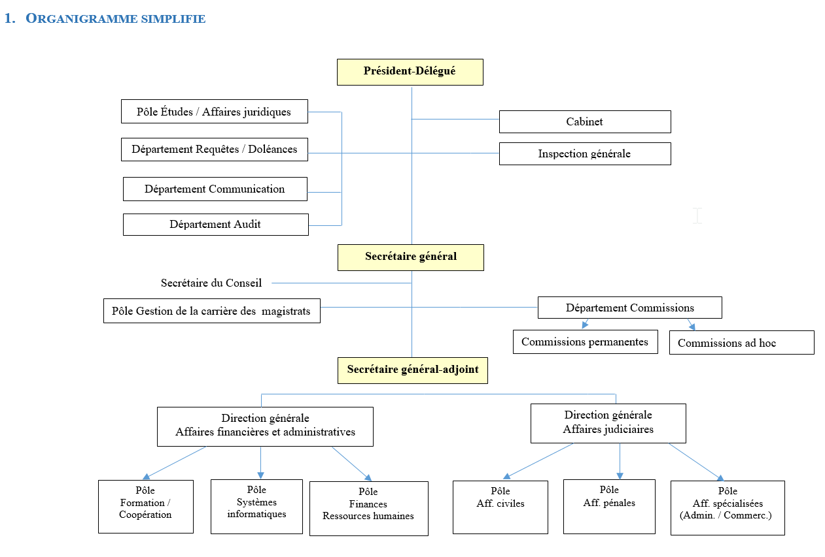

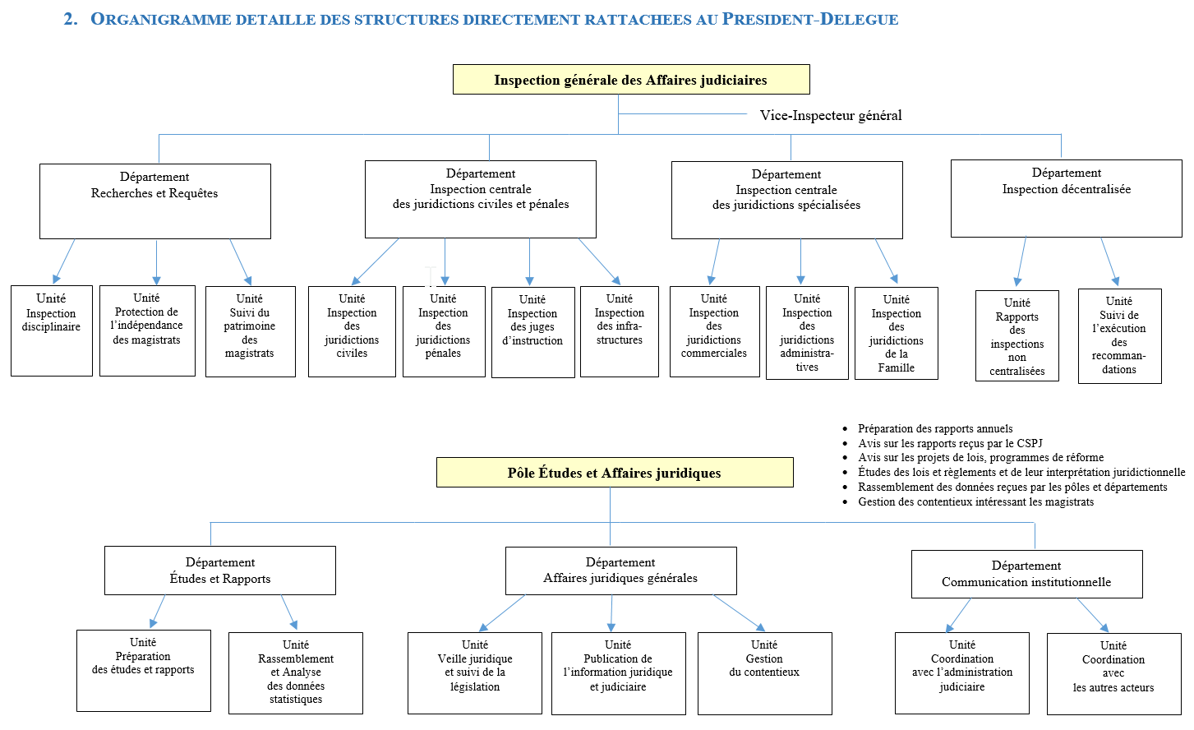

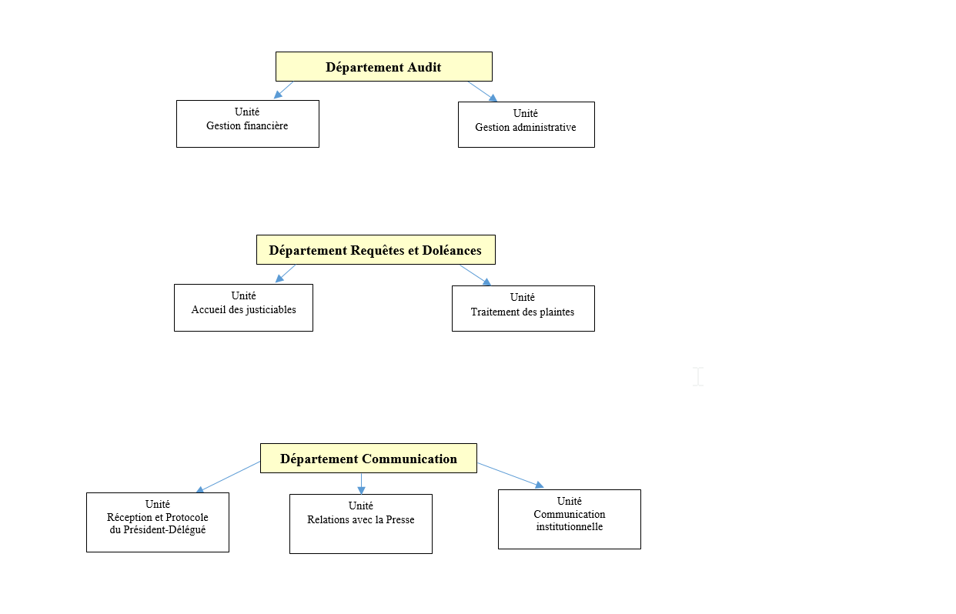

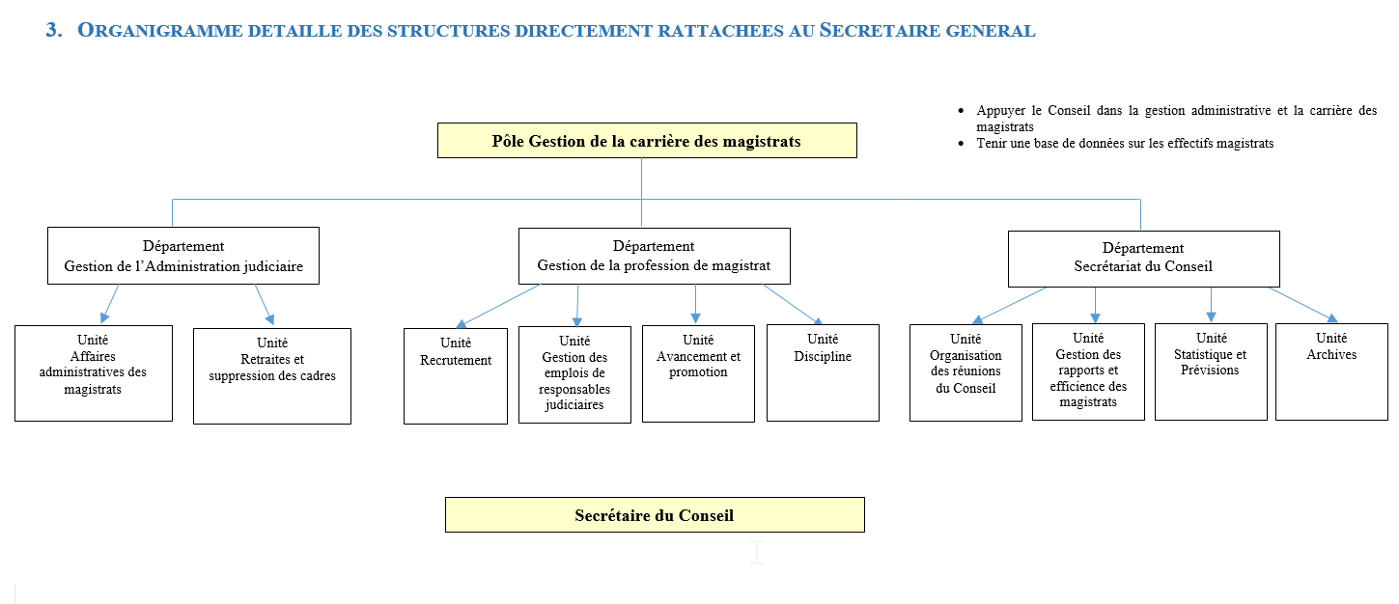

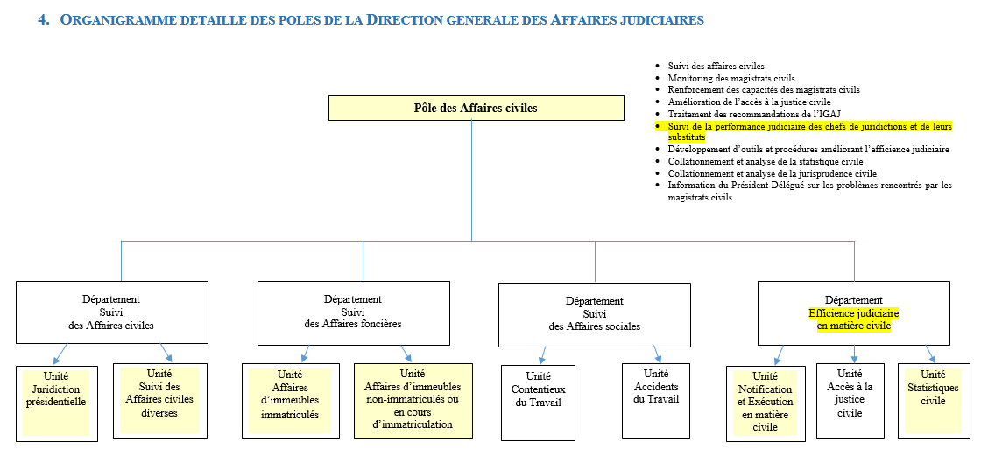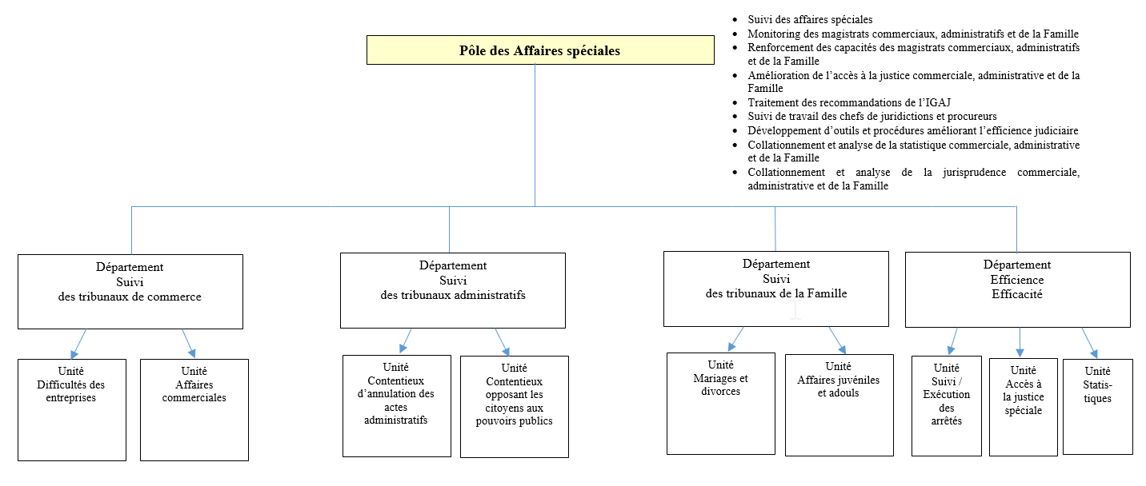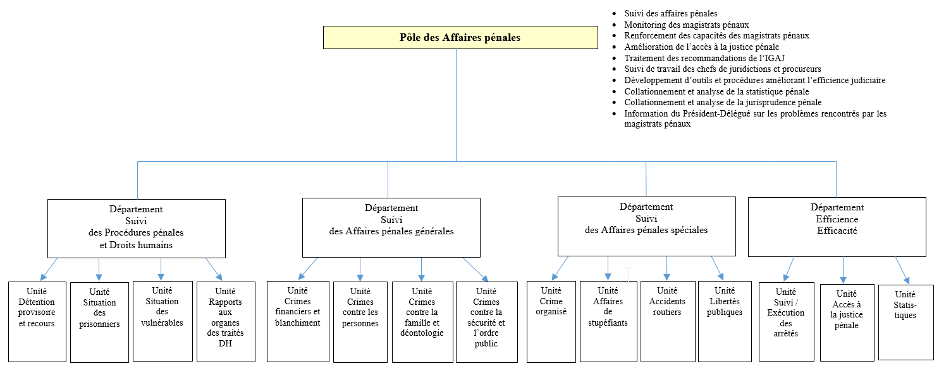

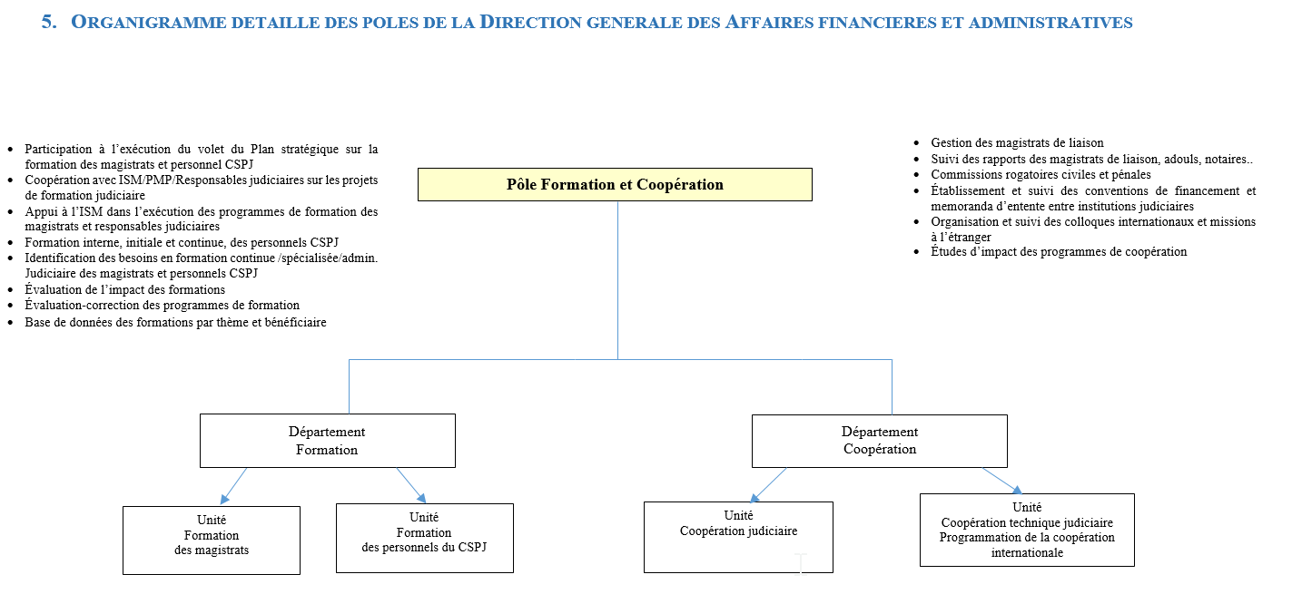

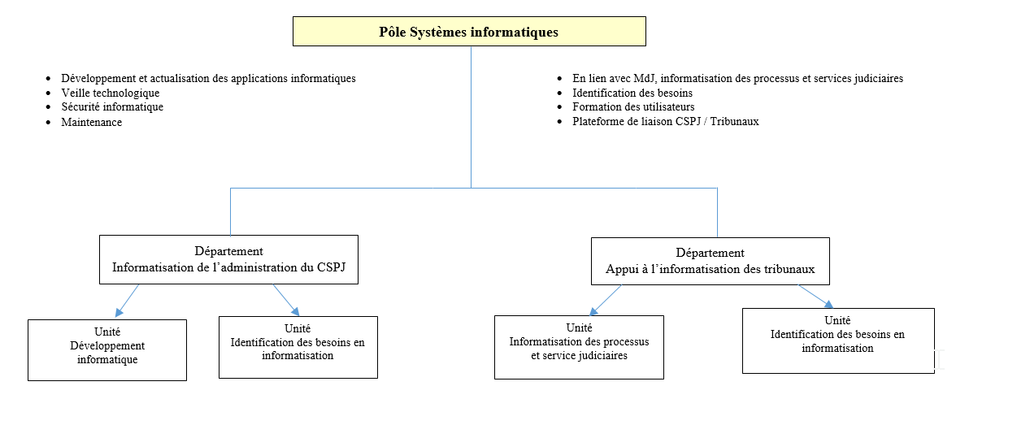

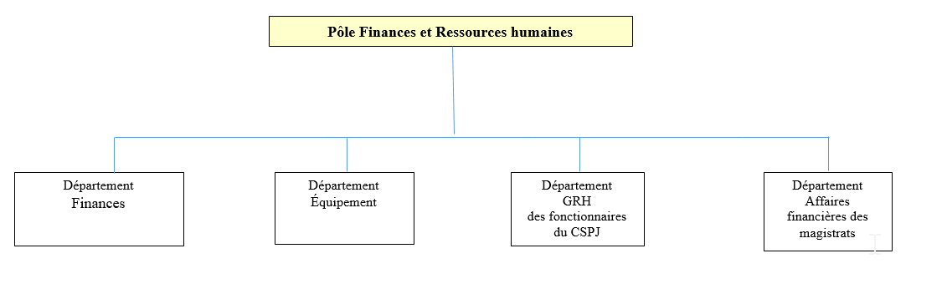

**Annexe 3 Lois et règlements récents intéressant le secteur de la justice**

Légende : L = loi / D =décret / PLO = projet de loi organique / PL = projet de loi / PD = projet de décret / PPL = proposition de loi / SP CdR = séance plénière de la Chambre des Représentants / SGG = Secrétaire général du Gouvernement / CG = Conseil de Gouvernement

| **État** | **Numéro** | **Intitulé** | **Date** | **Traits saillants** |
| --- | --- | --- | --- | --- |
| **Promulgué** | LO.14-22  Complétant L.O. 106-13 | **Statut des magistrats** | 02/01/2023 | * Bonifie la carrière par adjonction d’un grade ‘’excellence’’ au-dessus du grade ‘’exceptionnel’’ * Ouvre le corps aux fonctionnaires du CSPJ * Habilite le CSPJ à superviser la formation en administration judiciaire en coordination MdJ/PMP * Introduit la déontologie comme critère d’évaluation |
| L.38-15 | **Organisation judiciaire** | 14/07/2022 | * Clarifie la notion d’administration judiciaire * Fixe la dénomination des tribunaux * Affirmé le principe d’unité de juridictions * Étend le domaine du juge unique aux affaires de la famille * Impose la motivation des jugements * Autorise le recours aux modes alternatifs du règlement des différends. * Ouvre la possibilité de tenir des audiences foraines * Crée des sections administrative et commerciales au sein de certains TPI * Supprime les chambres d’appels des TPI * Organise le régime de la conciliation-médiation * Détermine la compétence des bureaux d’aide sociale |
| D.2.22.400 | **Attributions et organisation du MdJ** | 06/10/2022 | Fonctions propres   * Législation judiciaire * Gestion financière et administrative des juridictions * Gestion et entretien des infrastructures judiciaires * Recrutement des ressources humaines, en particulier les greffiers ; * Tutelle des professions judiciaires * Suivi de la coopération internationale dans le domaine de la justice   Fonctions partagées   * Développement des stratégies et programmes de réforme judiciaire * Développement de la stratégie de transformation numérique du secteur de la justice * Élaboration et exécution des stratégies d’accès à la justice * Contribution à la définition des orientations de politique pénale |
| L.38-21 | **Inspection générale CSPJ** | 26/07/2021 | * Contrôle de la gestion judiciaire des tribunaux * Suivi du patrimoine des magistrats |
| -- | **Code de déontologie judiciaire** | 08/03/2021 | -- |
| L.95-17 | **Arbitrage / Médiation conventionnelle** | 14/06/2022 | * Clarifie la notion d’arbitrage international et rationalise l’exequatur * Accélère la notification des sentence arbitrales internationales par la reconnaissance de la voie électronique * Élargit l’arbitrage aux différends civils, commerciaux et administratifs |
| D.2.22.400 | **Observatoire national de la criminalité** | 06/10/2022 | * Établit l’Observatoire comme division de la DAP du MdJ * Le projet de code pénal impose aux autorités judiciaires de communiquer l’information utile à ONC * Départements : Statistiques criminelles, Études/recherche/gestion des phénomènes criminels, Planification criminelle, Édition et documentation |
| **Adopté par la Chambre des Représentants mais non promulgué** | PL.37-22 | **Institut Supérieur de la Magistrature** | Adopté CG  13/04/2023  Déposé CdR  02/05/2023 | * Rattache l’ISM au CSPJ * Recentre le mandat de l’ISM sur la formation initiale et continue des seuls magistrats * Enrichit le mandat ISM de formation continue qui englobe désormais le perfectionnement permanent général, le perfectionnement spécialisé et la formation en gestion des tribunaux * Modernise le régime de concours et de stage des attachés de justice |
| PL.44-22 | **Experts judiciaires** | Déposé CdR  08/02/2023 | * Permet aux personne morales de droit public (institut, laboratoire, unité administrative) de prétendre au statut d’expert judiciaire, palliant ainsi l’insuffisante qualification des experts individuels dans certaines matières, notamment pénales |
| PPL modifiant L.83-17 | **Fonds d’Entraide Familiale** | Adopté SP CdR  23/01/23 | * Précise les conditions et procédures des prestations du FEF |
| **Transmis à / adopté par le SGG** | PL 10.23 | **Organisation et gestion des établissements pénitentiaires** | Passé CG  Transmis CdR  06/06/2023 | * Établit des règles spéciales de protection des catégories de détenus vulnérables * Organise l’accès aux droits au sein des établissements pénitentiaires, notamment en ce qui concerne la qualification et réinsertion * Sépare les prévenus des condamnés * Sépare les mineurs des majeurs |
| PL | **Code de procédure civile** | 23/02/2023  Transmis CG | * Unifie le droit processuel civil, commercial, administratif en lien avec les orientations de la nouvelle loi sur l’organisation judiciaire * Établit la digitalisation complète de la procédure : i.e. plaintes et répliques injectées par les avocats des parties dans une plateforme sécurisée * Crée un poste de magistrat chargé de la mise en l’état et de l’exécution * Abolit la notification à curateur |
| PL | **Code de procédure pénale** | Transmis SGG  10/01/2023  Exposé MdJ CG  06/2023 | * Réforme d’ensemble voulue par le Ministre |
| PL | **Peines alternatives** | Transmis SGG  04/2023  Examen com. Technique  06/2023 | * Ouvre cette modalité lorsque la sanction d'emprisonnement ne dépasse pas 3 ans fermes * Exclue les abus sexuels sur mineurs, trafic international de drogues et d’organes, détournement de deniers publics, corruption et abus de pouvoir * Ouvre le remplacement des peines de prison par amendes de 100 à 2.000 dirhams/jour selon moyens de l’accusé et degré de gravité des faits * Détermine le régime des travaux d’intérêt général et du bracelet électronique pour les peines de moins de 2 ans |
| **Actuellement dans le pipeline MdJ** | PL | **Numérisation des procédures judiciaires civiles et pénales** | 27.21 |  |
| PL | **Protection des fonctionnaires publics dénonciateurs de corruption** | 20.61 |  |
| PL | **Code pénal** |  | * Réécriture suivant approche globale, incluant (source non officielle, basée sur interviews du Ministre) : * Incrimination de l’enrichissement illicite * Légalisation de l’avortement dans certains cas * Criminalisation du mariage des enfants * Peines alternatives * Incriminations des atteintes à la vie privée sur les réseaux sociaux |
| PL | **Code de l’Enfant** |  | * Actuellement régi par le Code de la famille de 2004 qui y consacre 70 articles * Commission mixte de réforme créée par Mdj, associant toutes les directions |
| PD | **Centres du juge résident** |  | * Création de 5 nouveaux CJR |
| PL | **Agence de gestion et de recouvrement des avoirs criminels saisis** **(AGRACS)** |  | * Envisagé depuis 2018 |
| PL | **Prof. d’avocat** |  | * Drafting avancé |
| PL | **Prof. d’adoul** |  | * Drafting avancé |
| PL | **Prof. d’huissier** |  | * Drafting avancé |
| PL | **Prof. de traducteur** |  |  |
| PL | **Prof.de notaire** |  |  |
| PL | **Expertise judiciaire** |  | * Refonte complète en cours |
| PL | **Statut particulier des greffes** |  |  |
| PL | **Assistants sociaux** |  |  |

**Annexe 4 : Études de faisabilité/préfaisabilité.**

La présente fiche de jumelage fait principalement fond sur les données, analyses et recommandations contenues dans 2 états des lieux du secteur de la justice financés par l’Union européenne et menés en 2020/2021 et 2023

|  |  |  |
| --- | --- | --- |
| **Rapport** | **Date** | **Contenu** |
| Évaluation de la mise en œuvre de la Charte de la réforme du système judiciaire et de mise à jour du Plan Opérationnel Global 2014-2020 | 07/2020  03/2021 | * Analyse du cadre programmatique et de gestion de la reforme * Analyse institutionnelle des acteurs de la gouvernance judiciaire, dont le CSPJ * Analyse des résultats et impact de la Charte et du POG 2014-2020 en matière d'indépendance, intégrité, efficience et accès à la justice * Recommandation en matière de programmation stratégique et tactique de la réforme judiciaire |
| Identification d’un appui de l’Union européenne à l’horizon 2025 | 07/2023 | * Mise à jour des diagnostics institutionnels opérés en 2020 * État de la réalisation des chantiers législatifs judiciaires * Analyse de la nouvelle programmation de la réforme judiciaire * Identification de priorité possibles d’appui communautaire |

Elle incorpore également les enseignements et recommandations tirés des rapports substantifs ou d’activité du Conseil de l’Europe et du premier jumelage avec le CSPJ.

**Annexe 5 Appuis des PTF autres que l’UE au secteur de la justice**

|  |  |
| --- | --- |
| **PTF** | **Points d’entrée** |
| **Multilatéraux** | |
| **Nations unies**  Cadre de coopération des Nations unies pour le Développement durable 2023-2027  13 mars 2023 | * Priorité stratégique 3 : ''Inclusion, Protection sociale''   + Protection des populations vulnérables * Priorité stratégique 4 : ‘’Gouvernance, Résilience, Développement local’’   + Conformité constitutionnelle et internationale de l’encadrement juridique   + Renforcement des capacités du système judiciaire / mécanismes de protection des droits humains |
| **Programme des Nations unies pour le Développement**  Programme de pays pour le Royaume du Maroc 2023-2027  15 mars 2023 | * Priorité 2 : ''Inclusion, Protection sociale''   + Réinsertion des détenus   + Réforme de l’administration pénitentiaire   + Humanisation des conditions de détention * Priorité 3: ‘’Gouvernance, Résilience, Développement local’’   + Amélioration de l’accès à la justice ‘’en coordination avec la Banque mondiale et l’Union européenne’’   + Appui au MdJ et Médiateur dans la transformation numérique des acteurs judiciaires avec un accent sur la collecte des données critiques sur les vulnérables   + Dialogue avec le CSPJ et la Cour des comptes en vue d’améliorer leur efficacité institutionnelle. |
| **Haut-Commissariat des Nations unies pour les réfugiés** | * + Formations droits de l’Homme via des conférences dans les écoles police / gendarmerie   + Formations ISM 1 à 2 fois / an   + Aide légale apportée par un avocat pro bono du HCR |
| **Bureau des Nations unies contre le terrorisme** | * + Formations spécialisées des forces de l’ordre et de renseignement ainsi que les parquetiers en techniques d’enquêtes antiterroristes, gestion sécurisée des frontières, gestion des prisons, prévention et combat contre extrémisme violent |
| **Office des Nations unies contre la drogue et le crime** | * + Formations spécialisées des acteurs de la chaîne pénale en traite des êtres humains, blanchiment, lutte contre la corruption   + Assistance technique en harmonisation législative |
| **Bilatéraux** | |
| **États-Unis** | * + La coopération porte essentiellement sur les questions de blanchiment, financement du terrorisme et criminalité organisée |
| **France** | * + Soutien à la mise en place de l’Agence de gestion et de recouvrement des avoirs criminels saisis (AGRACS) via voyage d’études envisagé auprès de TRACFIN et du Parquet national financier   + Éventuel jumelage bilatéral avec le CSPJ   + Appui aux parquets spécialisés dans l’environnement via formations ENM en criminalité environnementale, voyages d’études, éventuelle assistance technique   + Appui aux parquets traitant des affaires de trafic de médicaments via voyages d’études   + Appui aux juridictions administratives via une convention bilatérale envisagée entre le Conseil d’État français et la chambre administrative de la Cour de Cassation marocaine, formations à l’Ecole nationale d’administration, colloque sur la justice administrative |

******************************

1. <https://www.eeas.europa.eu/sites/default/files/joint_communication_renewed_partnership_southern_neighbourhood.pdf> , pages 3 et 6
2. Incluant l’alignement de la durée du mandat des membres nommés sur celle des membres élus (5 ans), la création d’un poste de Secrétaire général-adjoint et l’habilitation du Président-Délégué à évaluer le rendement des magistrats et prendre des mesures correctives
3. Inter alia, droit à l’accès au dossier, droit à être représenté par un avocat, droit de garder le silence, faculté de récuser le magistrat rapporteur, voies de recours
4. Source : ‘’Analyse de conformité juridique avec les standards européens’’, octobre 2019, projet PARJ, jumelage belge, pages 33 à 46
5. La diminution du stock des plaintes en 2020 résulte de la pandémie
6. Plan Stratégique du CSPJ, page 44
7. Qui incluent notamment en particulier celles liées au respect des délais indicatifs pour statuer sur les affaires ainsi qu’au suivi de l’édition et de l’impression des décisions judiciaires, du travail de notification et d’exécution, et d’autres tâches de l’administration judiciaire qui sont de nature judiciaire ou relèvent de l’accès à la justice.’’
8. Respectivement dédiés à l’accroissement de l’efficacité et l’efficience de la Justice, au développement des capacités institutionnelles du système judiciaire et à la modernisation de l’Administration judiciaire et de sa gouvernance
9. Cf. Plan stratégique: <https://www.cspj.ma/uploads/files/1tykqbuv.pdf>
10. Axes 1 à 4
11. Dont la maîtrise d’œuvre relève du ministère de la justice
12. Ainsi, seuls 700 avocats sont actuellement raccordés au SAJ II
13. Le pôle spécialisé englobe les juridictions commerciales, administratives et de la famille
14. Cf. organigramme détaillé figurant en annexe 2
15. Chap. III, sections 1 et 2
16. Consultable à : <http://www.ism.ma/basic/web/pdf/charte/fr.pdf>
17. Consultable à : <https://www.csmd.ma/documents/Rapport_General.pdf>
18. Consultable à : <https://www.cspj.ma/uploads/files/1tykqbuv.pdf>